宫商角徵羽

开发培训指南

Ver1.0

W4-B组

2019年4月

目录

一、 关卡篇 2

二、 动画篇 8

三、 摄像机篇 10

四、 小怪AI篇 14

1. **关卡篇**

环境：Unity 2018.3.6f1，2D游戏场景

资源包：2DGameKit

**步骤一：导入及切割图片**

将导入的图片的Sprite Mode设置为Mulitple

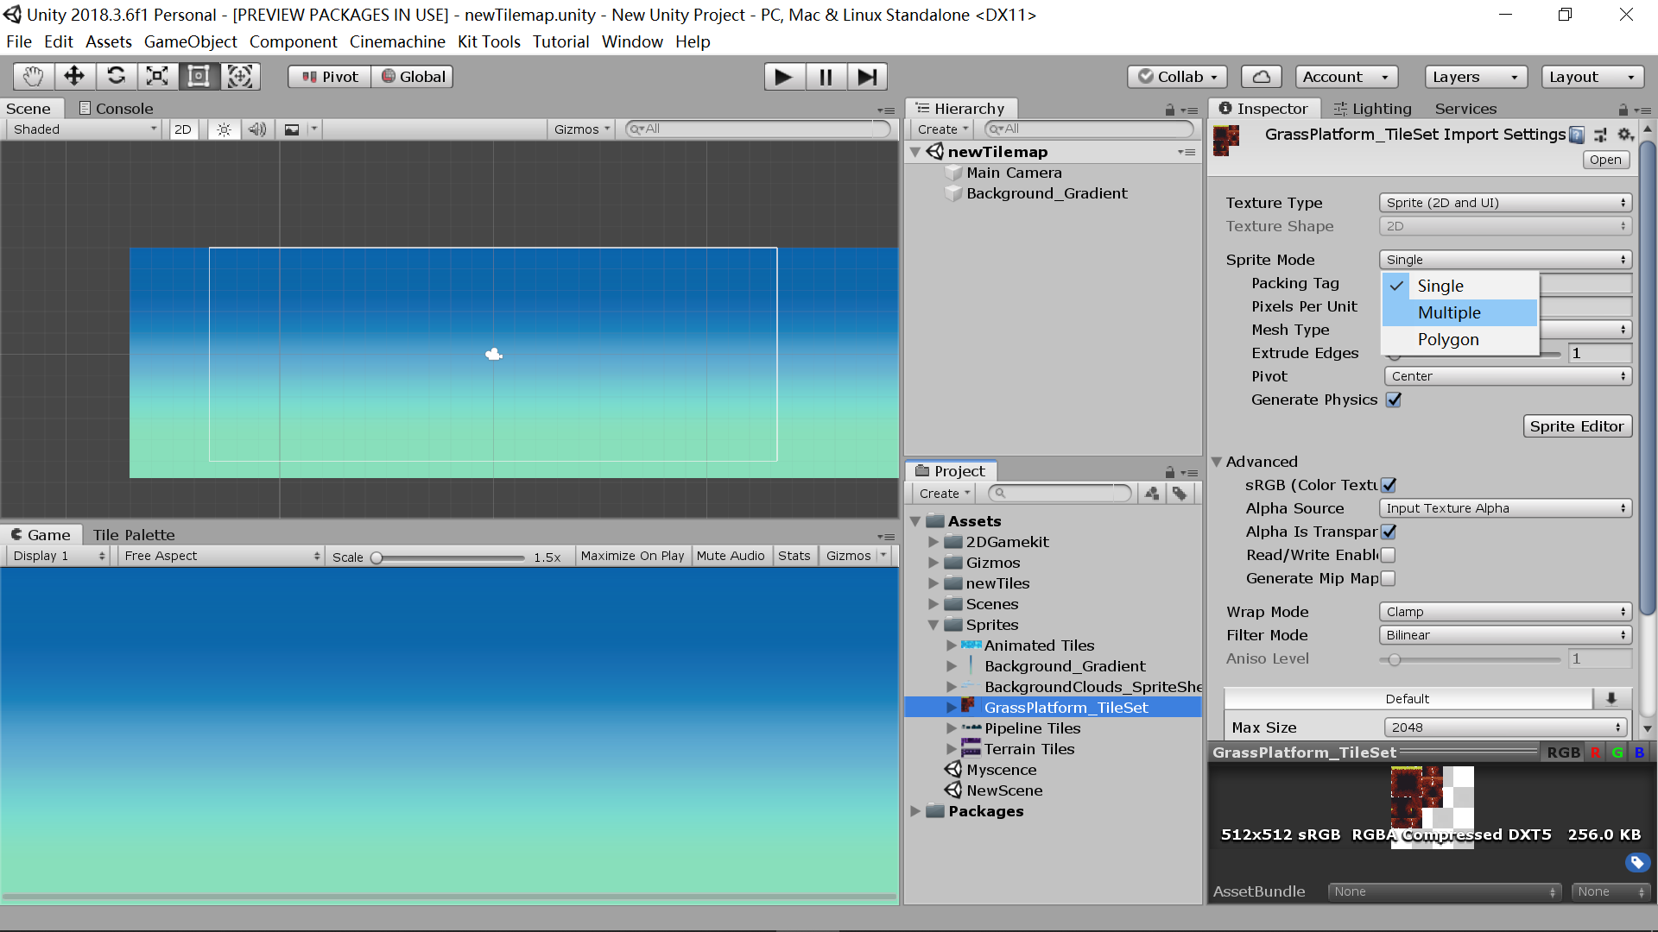

Pixels Per Unit设置为图片单块大小既64（以该图为例：512/8=64）

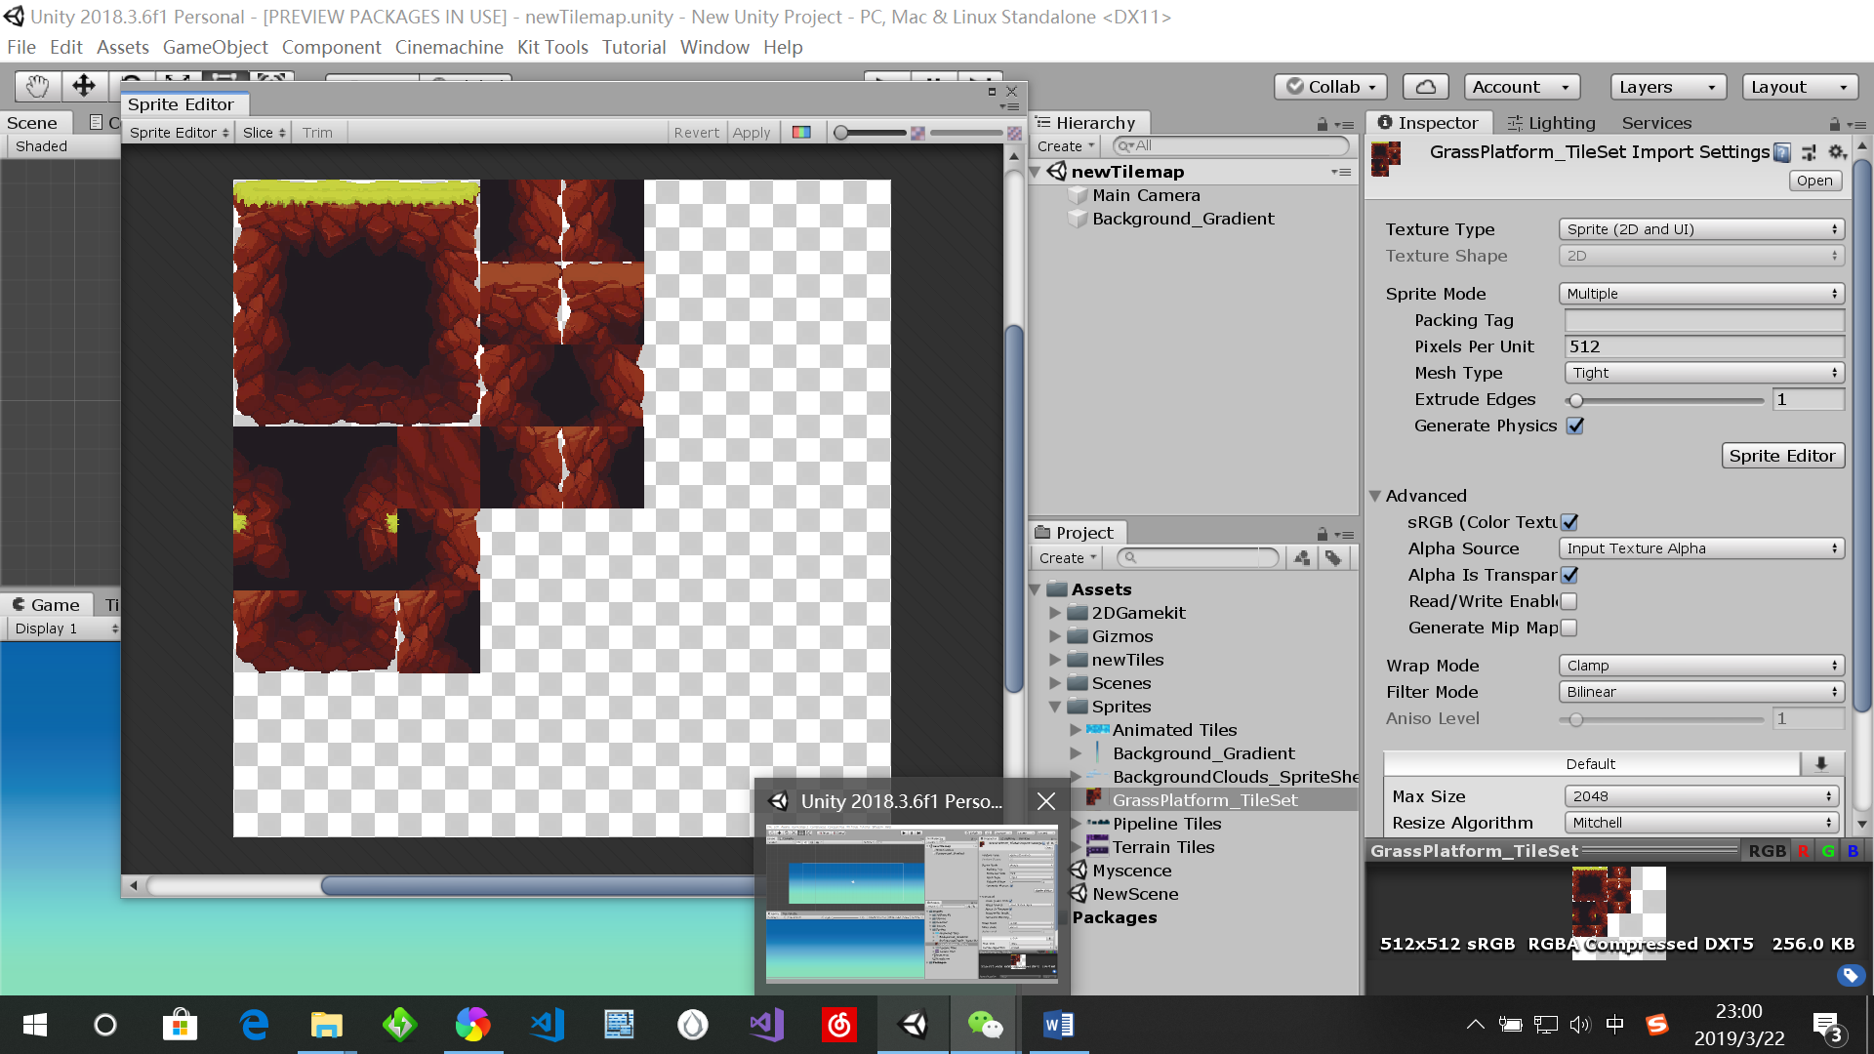

设置成功后点击sprite editor编辑图片

Slice—Tyler—Grid By Size—Slice

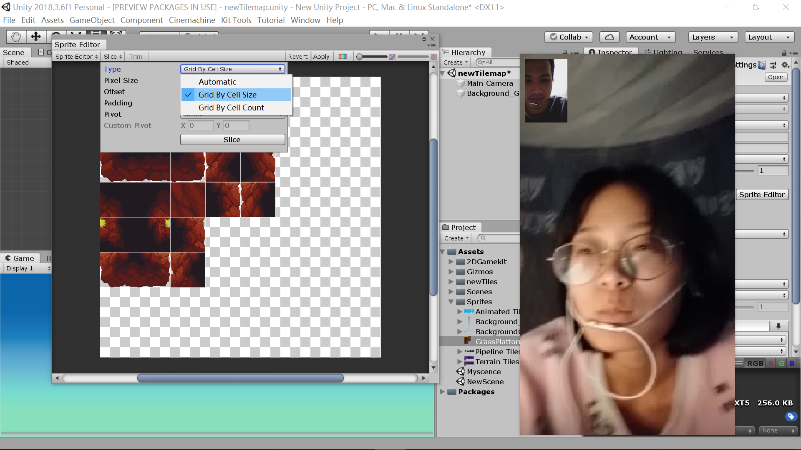

点击应用，此时该图片已切割成功

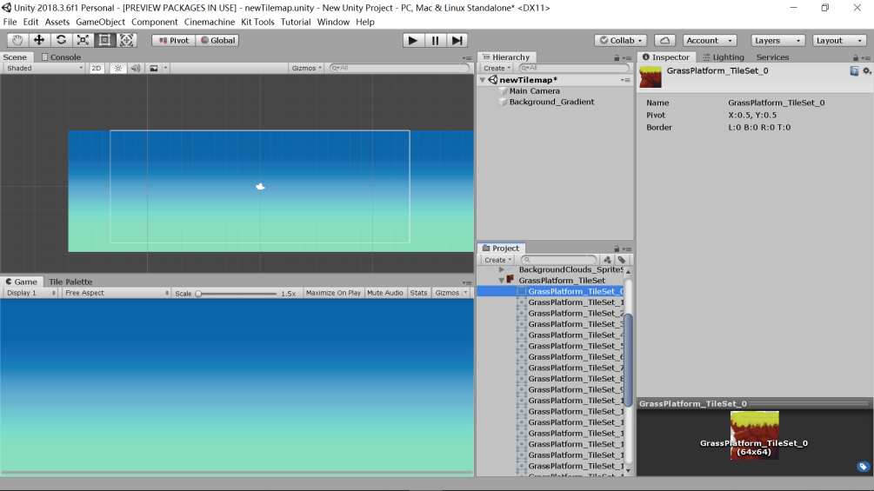

**步骤二：创建Rule Tile并设置图片规则**

在Project右键创建Rule Tile

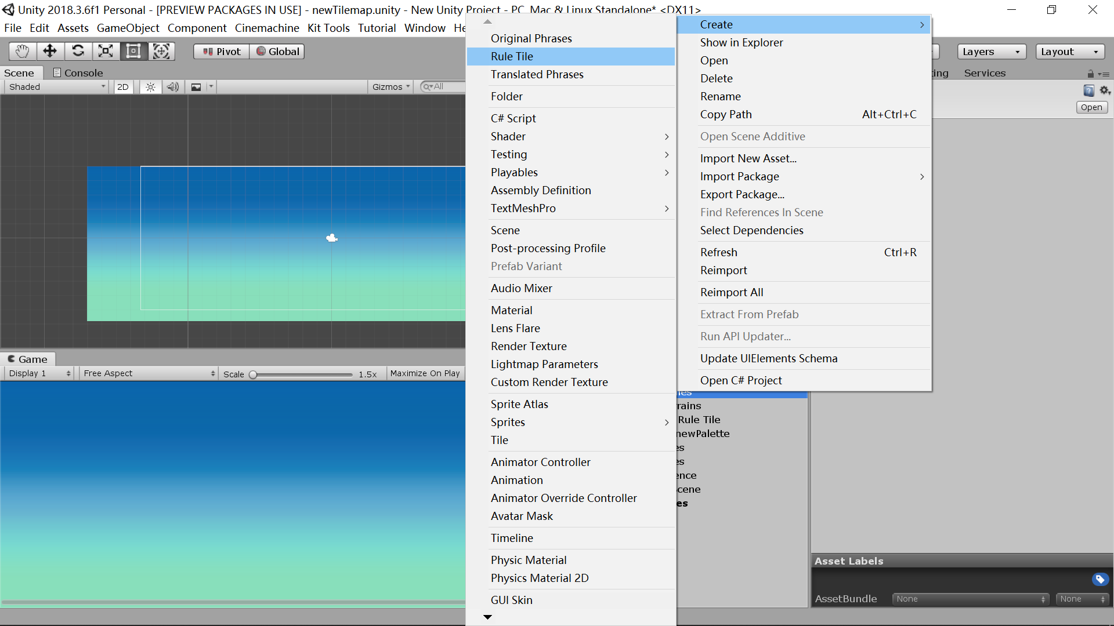

创建成功后，设置一张切割好的图片（随意一张）

将Collider设置为sprite（既开启碰撞机，对于不需要检测碰撞的则设置为None），

且每一张图片单块都要设置

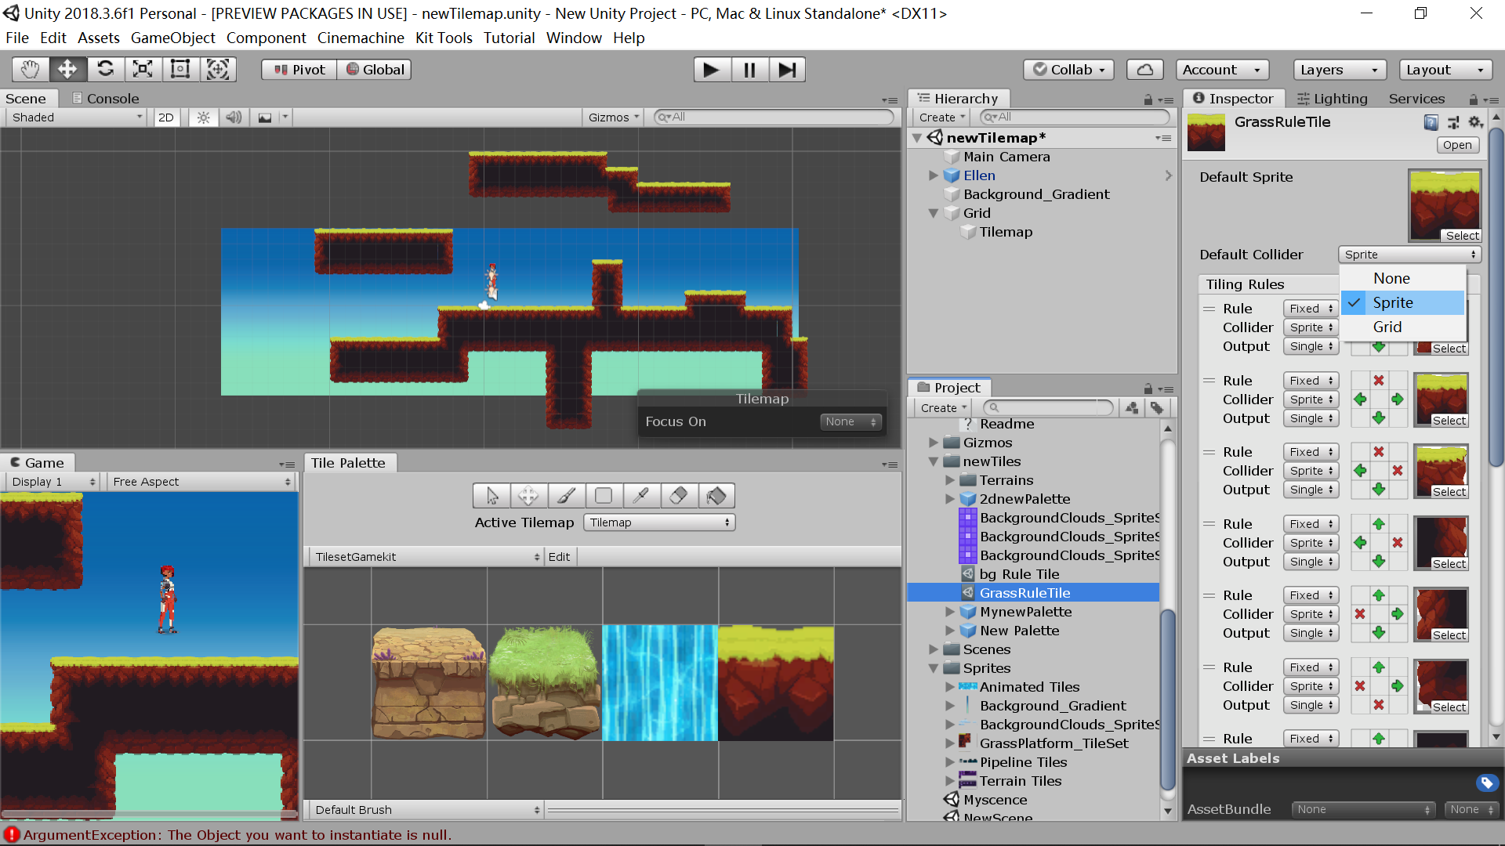

设置好图片后，在下边点击”+”，依次添加图片

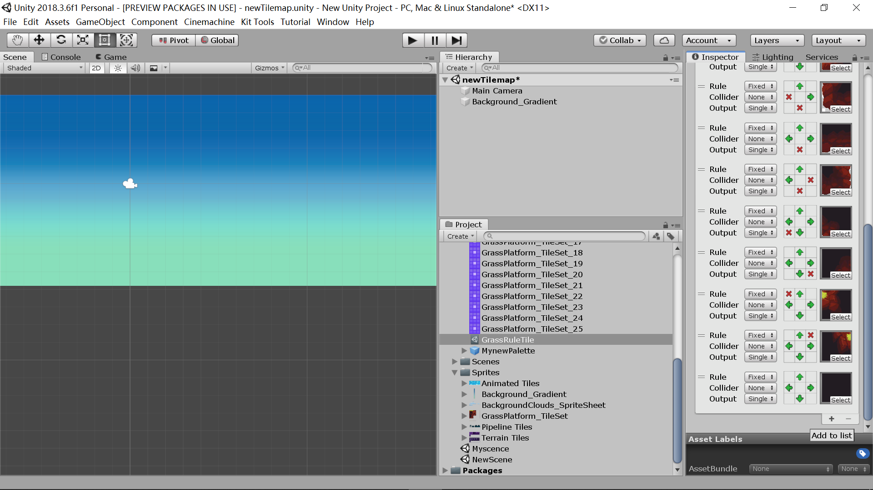

根据其图片单块的摆放位置设置其规则

点击一次为绿色，点击两次为红色×，点击三次空白

绿色代表该相邻位置有相连的图片，红色代表没有

如图为例，该图片单块应该摆放在左上角

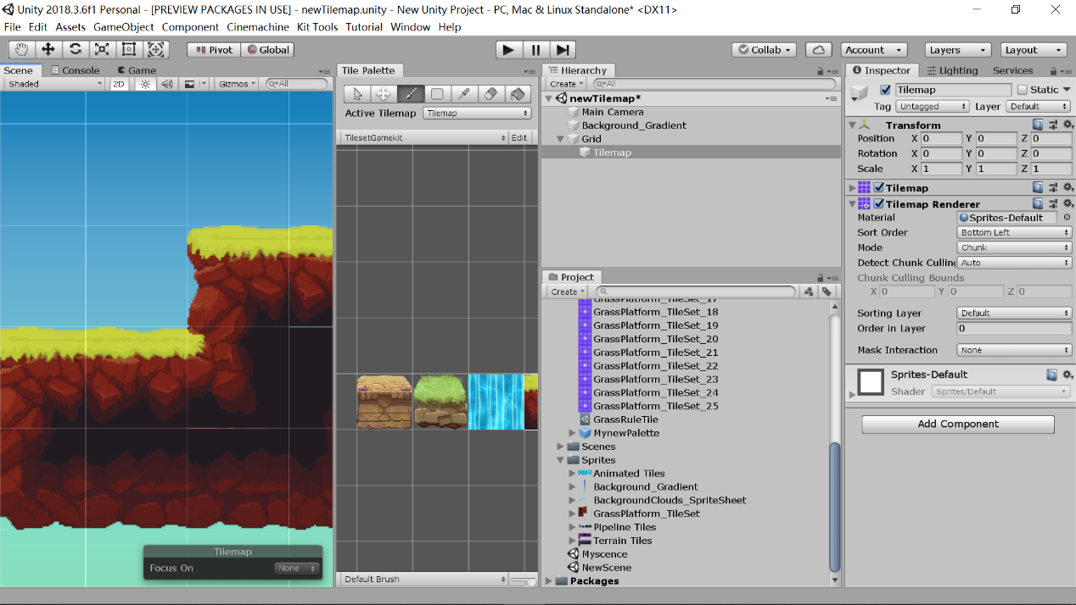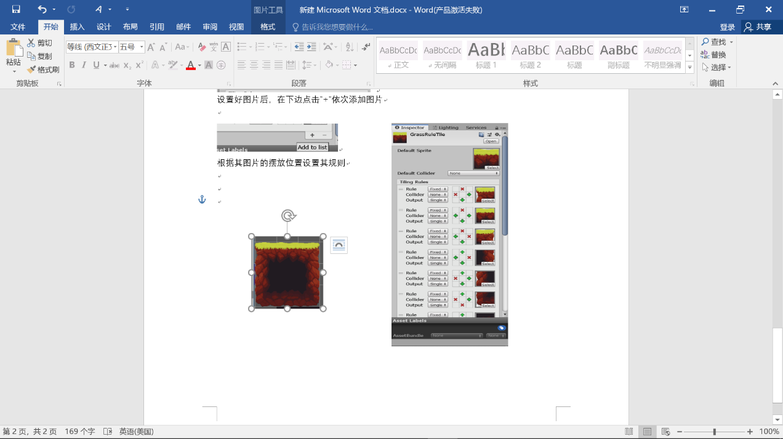

**步骤三：创建Palette以及TileMap**

**创建Tile Palette**

Window—2D—Tile Palette（如下图）

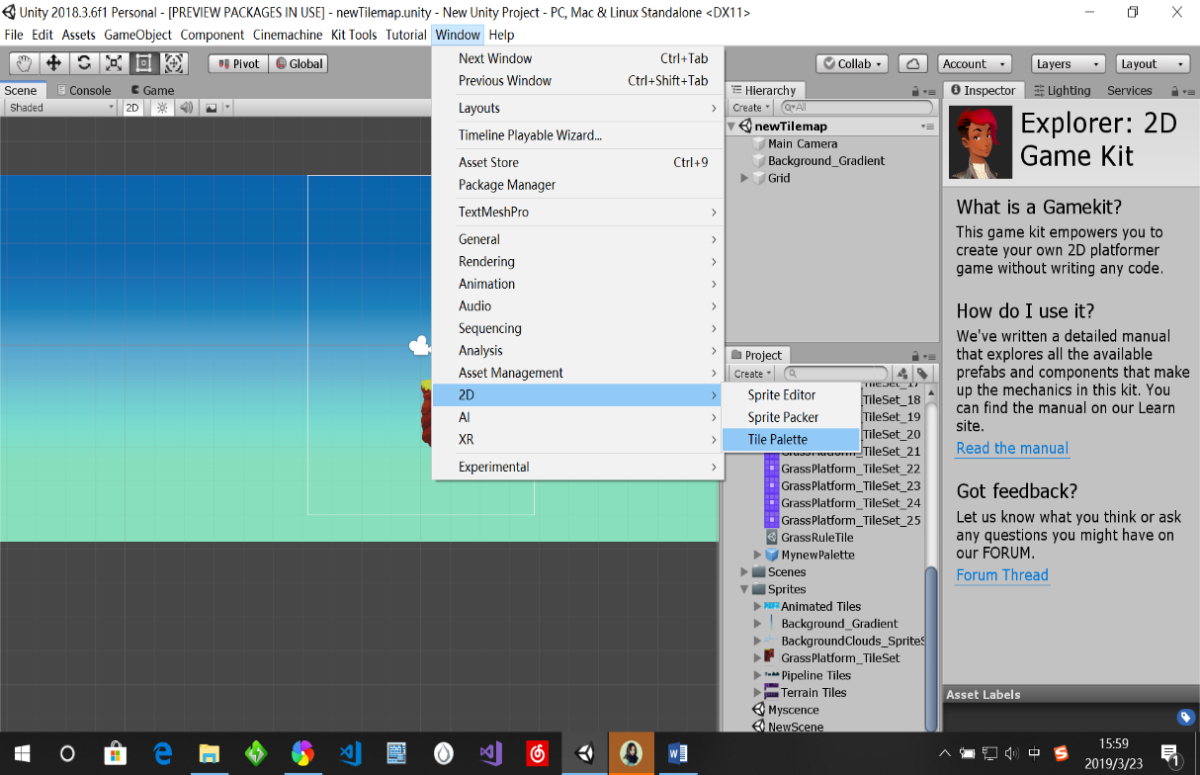

创建成功后弹出一个界面（如下）

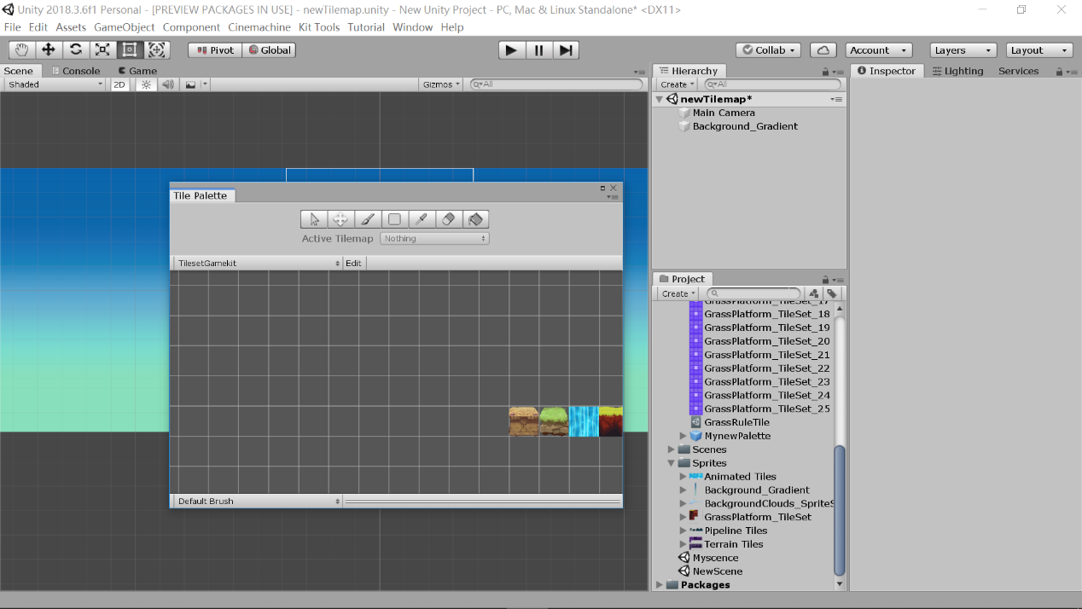

**创建新的Palette**

点击TilesetGameKit，在下拉菜单中点击Create New Palette

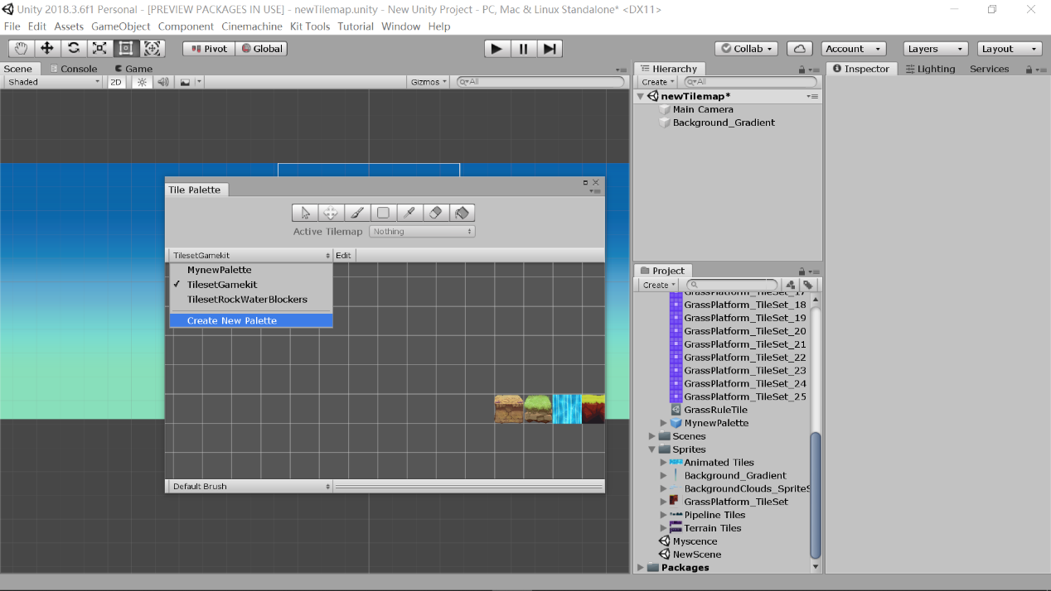

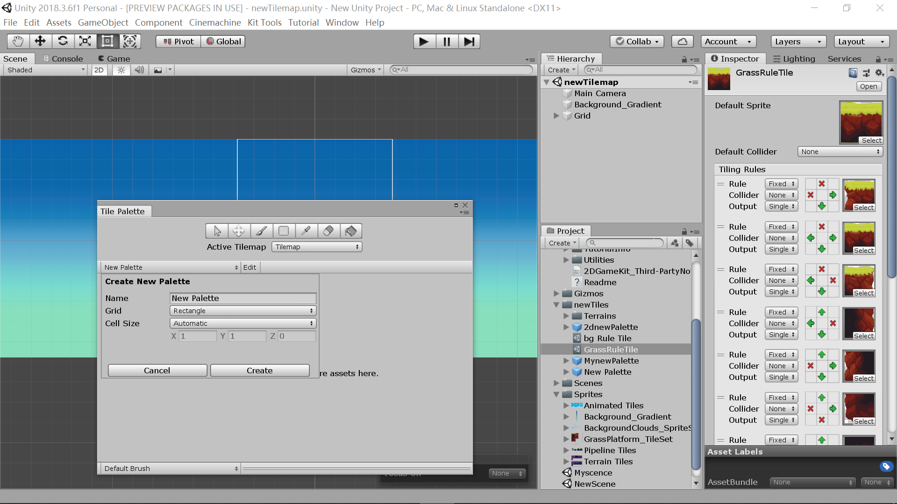

创建保存成功后，将之前创建好的RuleTile直接拖进去

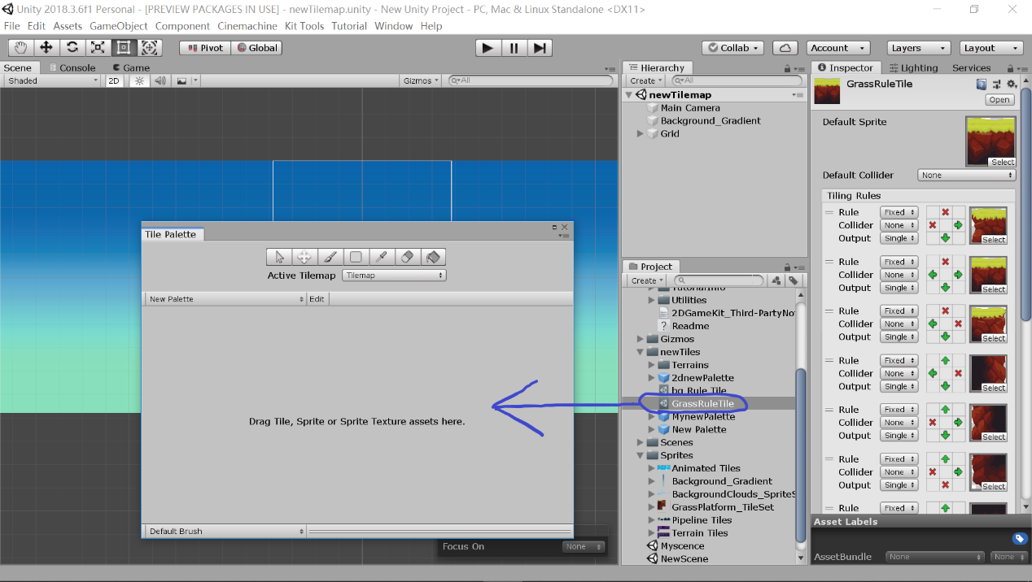

此时RuleTile已经完成

接下来在场景中创建TileMap

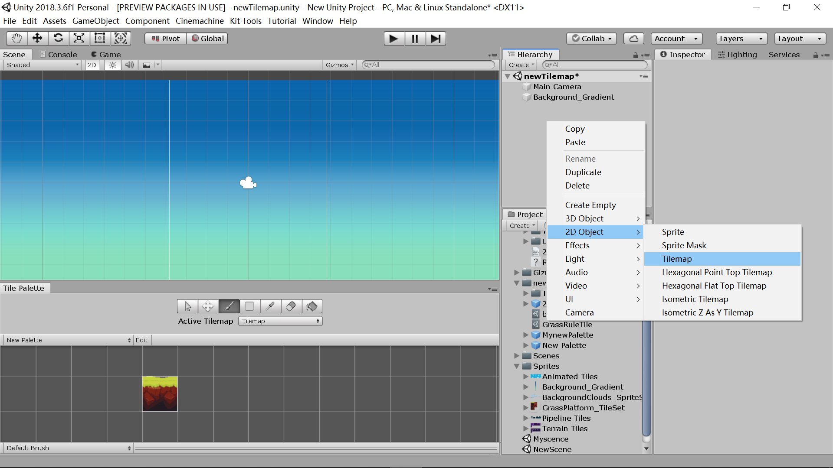

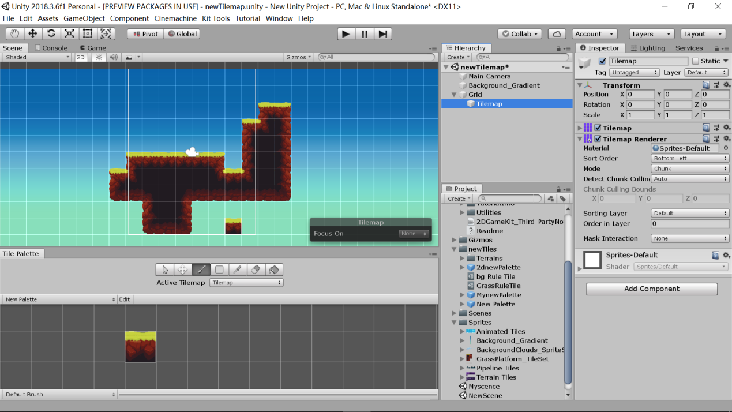

以上是RuleTile的创建及在场景中的引用

在画好后，可以给该地形添加三个组件

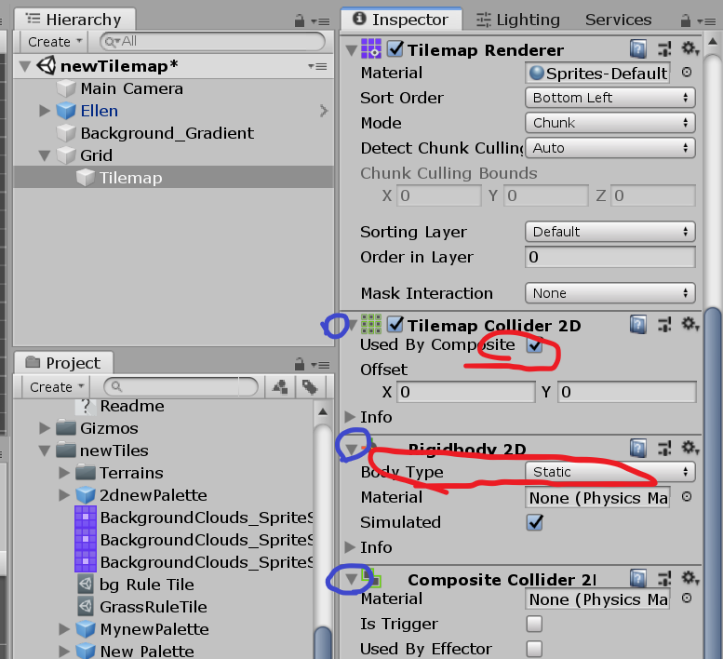

对于**动画Tilemap**，其创建方式跟上面差不多

只需更改OutPut为Anima，并且将要播放的序列帧依次放进去

（参数speed为播放速度）

如下

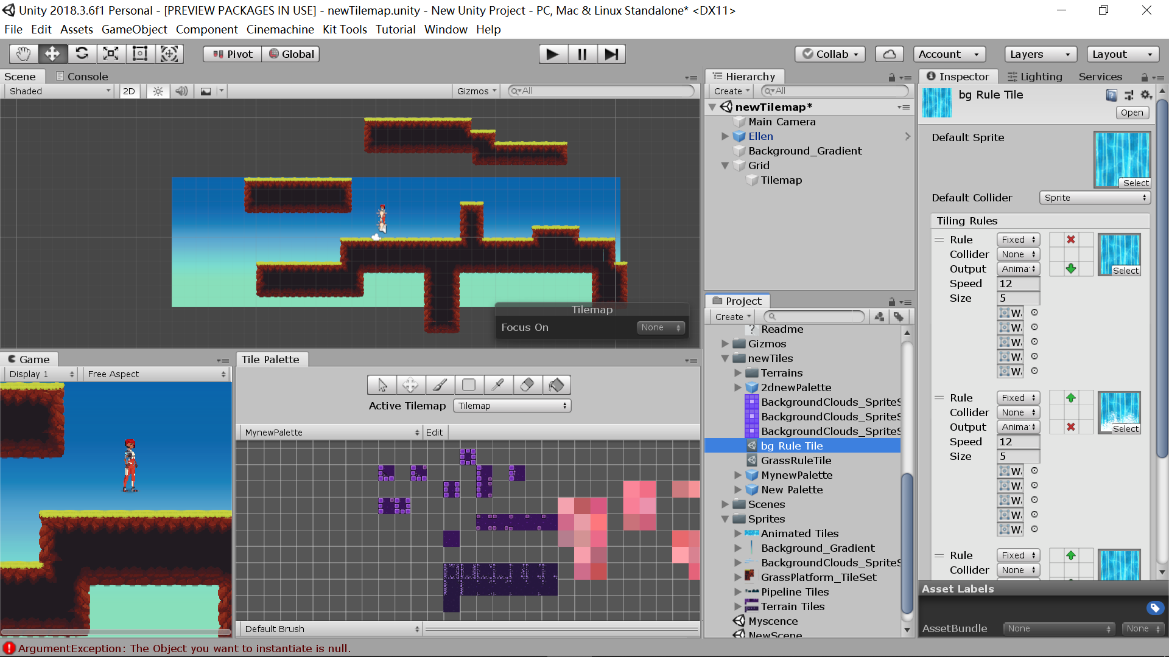

对于随机的Tile,步骤跟RuleTile创建一致,

只需更改OutPut为Random

然后将大小一致的图块添加进去

（虽然是随机的，不过其实场景中的每个图块的纹理已经确定，也就是说你用随机的Tile在场景中画上去之后擦掉再画一次,该纹理不变，不过可以通过调节Noise的参数重新设置纹理）

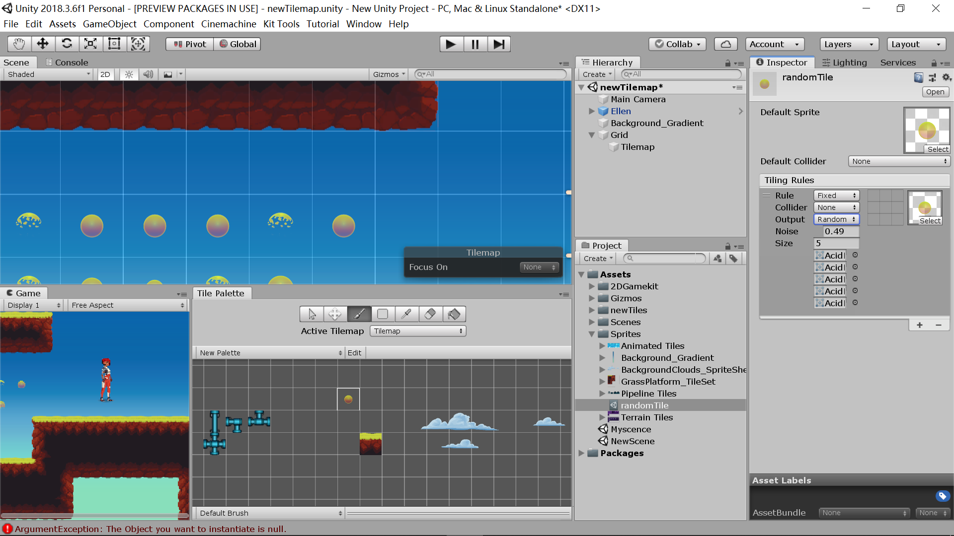

对于普通的TileMap,可直接跳过设置图片单块的摆放的规则（也就是不用创建RuleTile）

直接将图片拖进Palette即可

1. **动画篇**

使用Unity动画组件制作骨骼动画

(1)首先需要动画组件，把所需图片资源导进来，堆放好位置，

如果是一张大图需要分割图片，

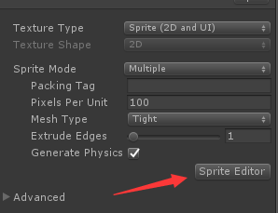

随后给所需要用的部位添加精灵网格，给每个精灵分层，

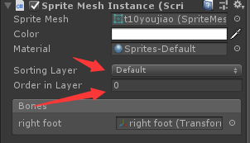

（数字大的会在上面覆盖数字小的）

效果：

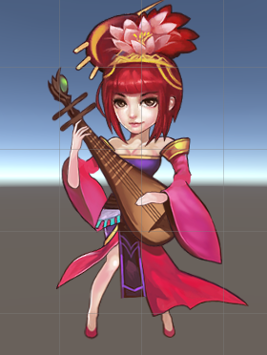

(2)之后创建空对象，在空对象下创建骨骼方便管理，

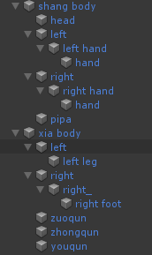

1. **摄像机篇**

**摄像机镜头移动**

1. 先往场景中添加MainCamera，player，GDoor等预制件

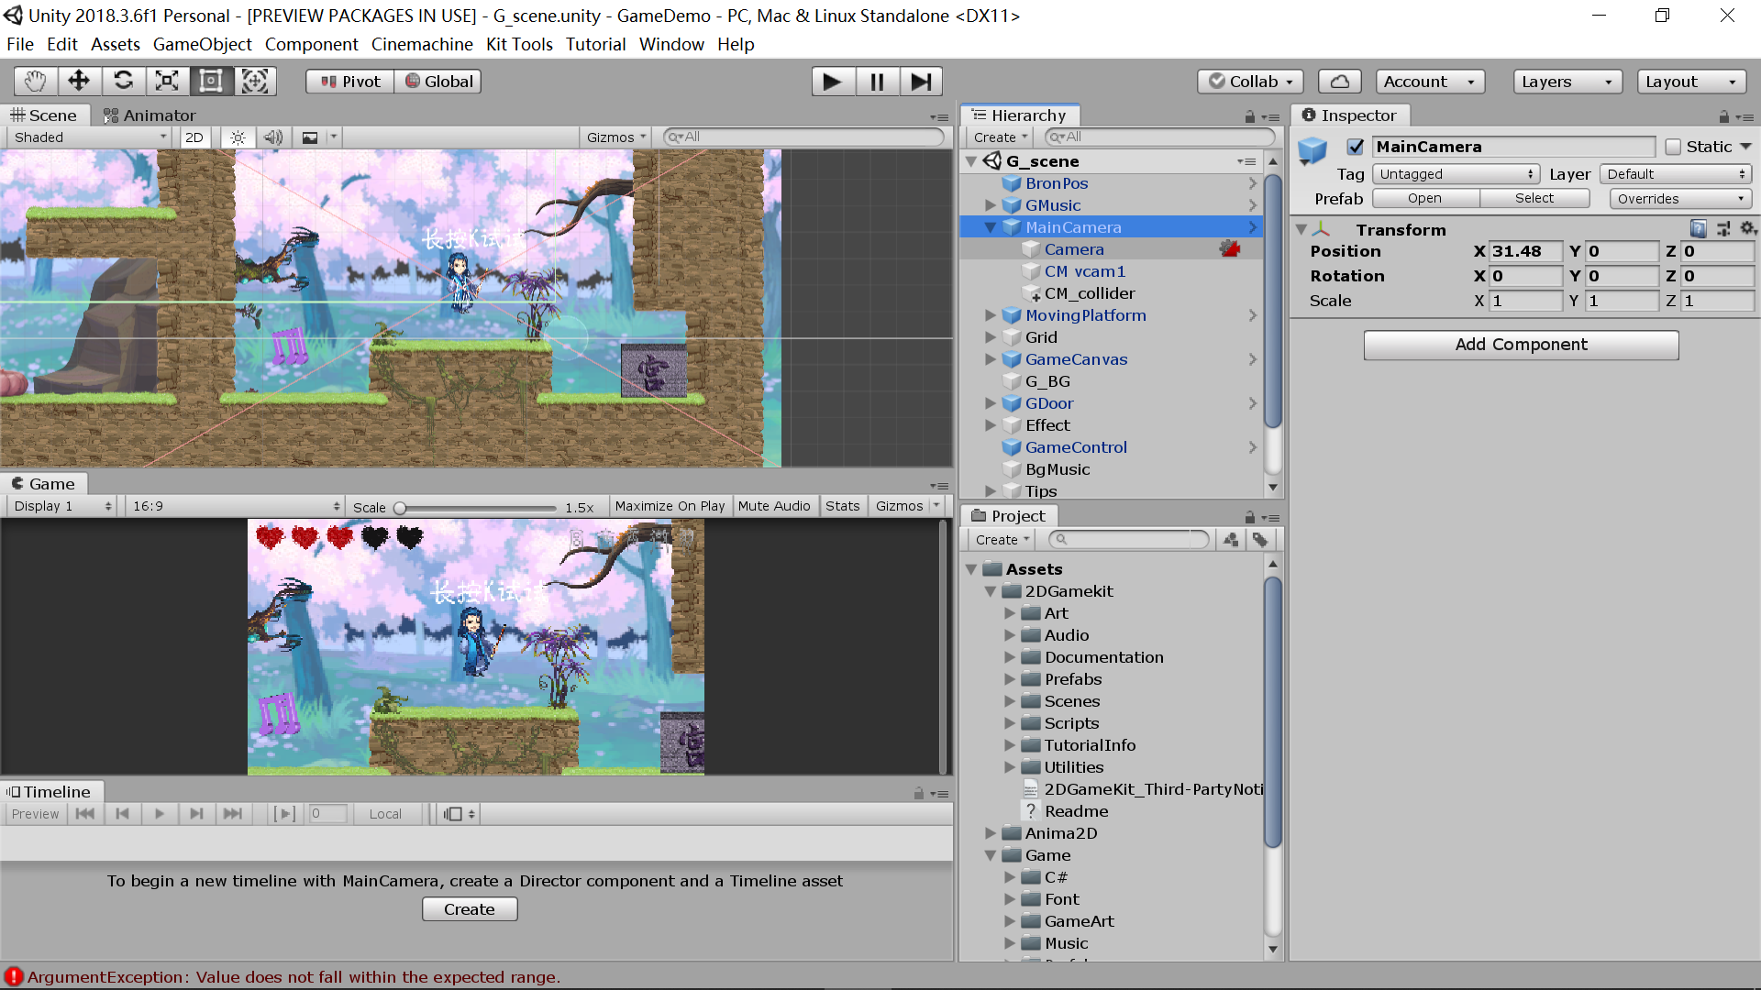

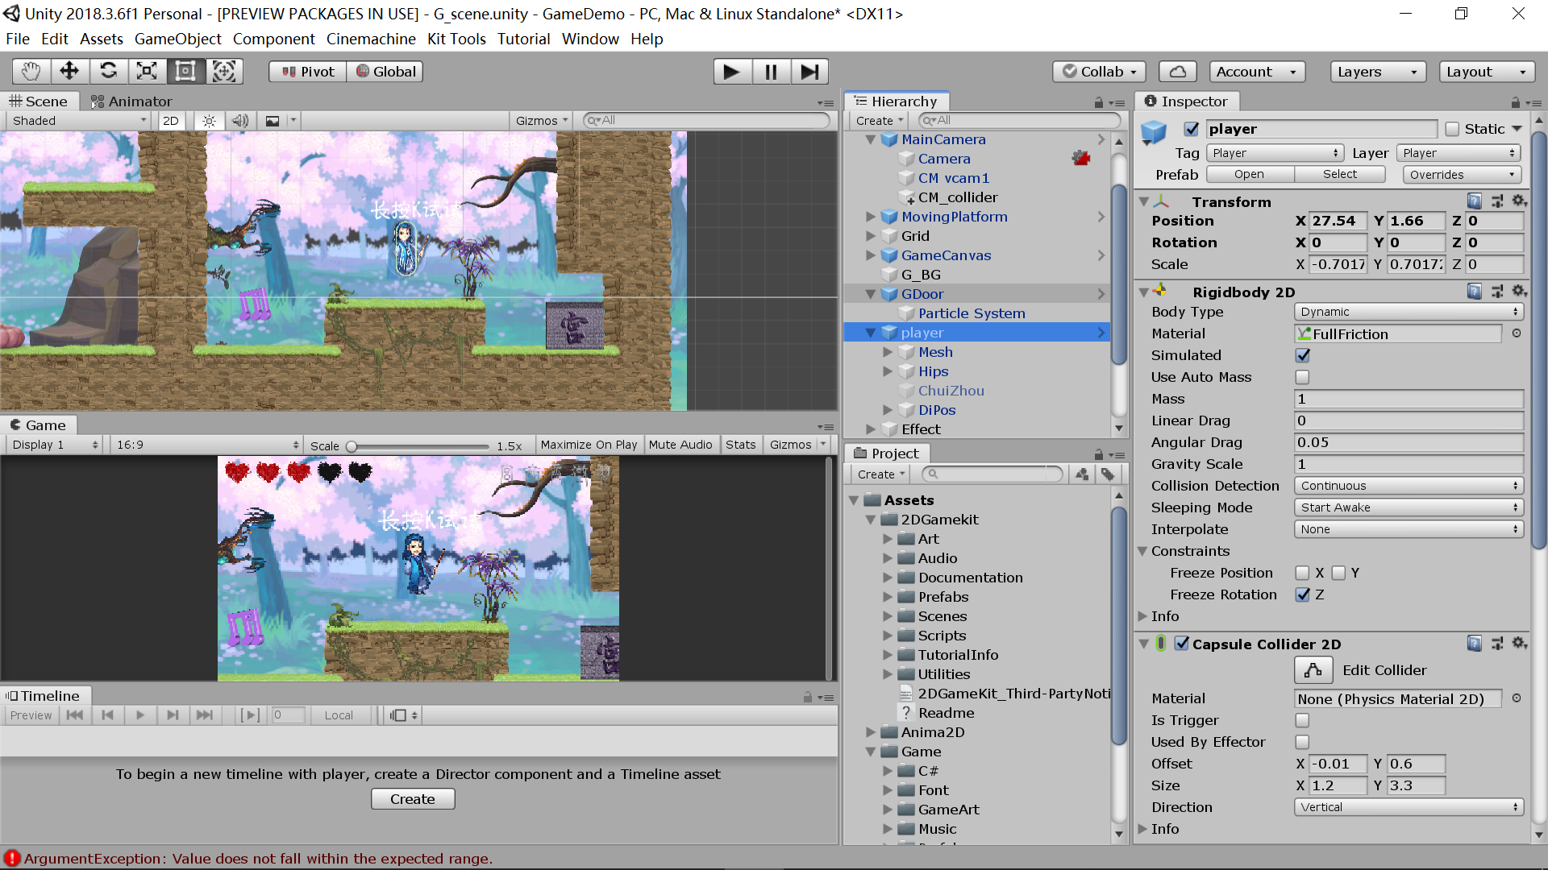

1. 在场景中创建一个空的节点命名为NewCamTag，这个节点作为镜头移动的触发器

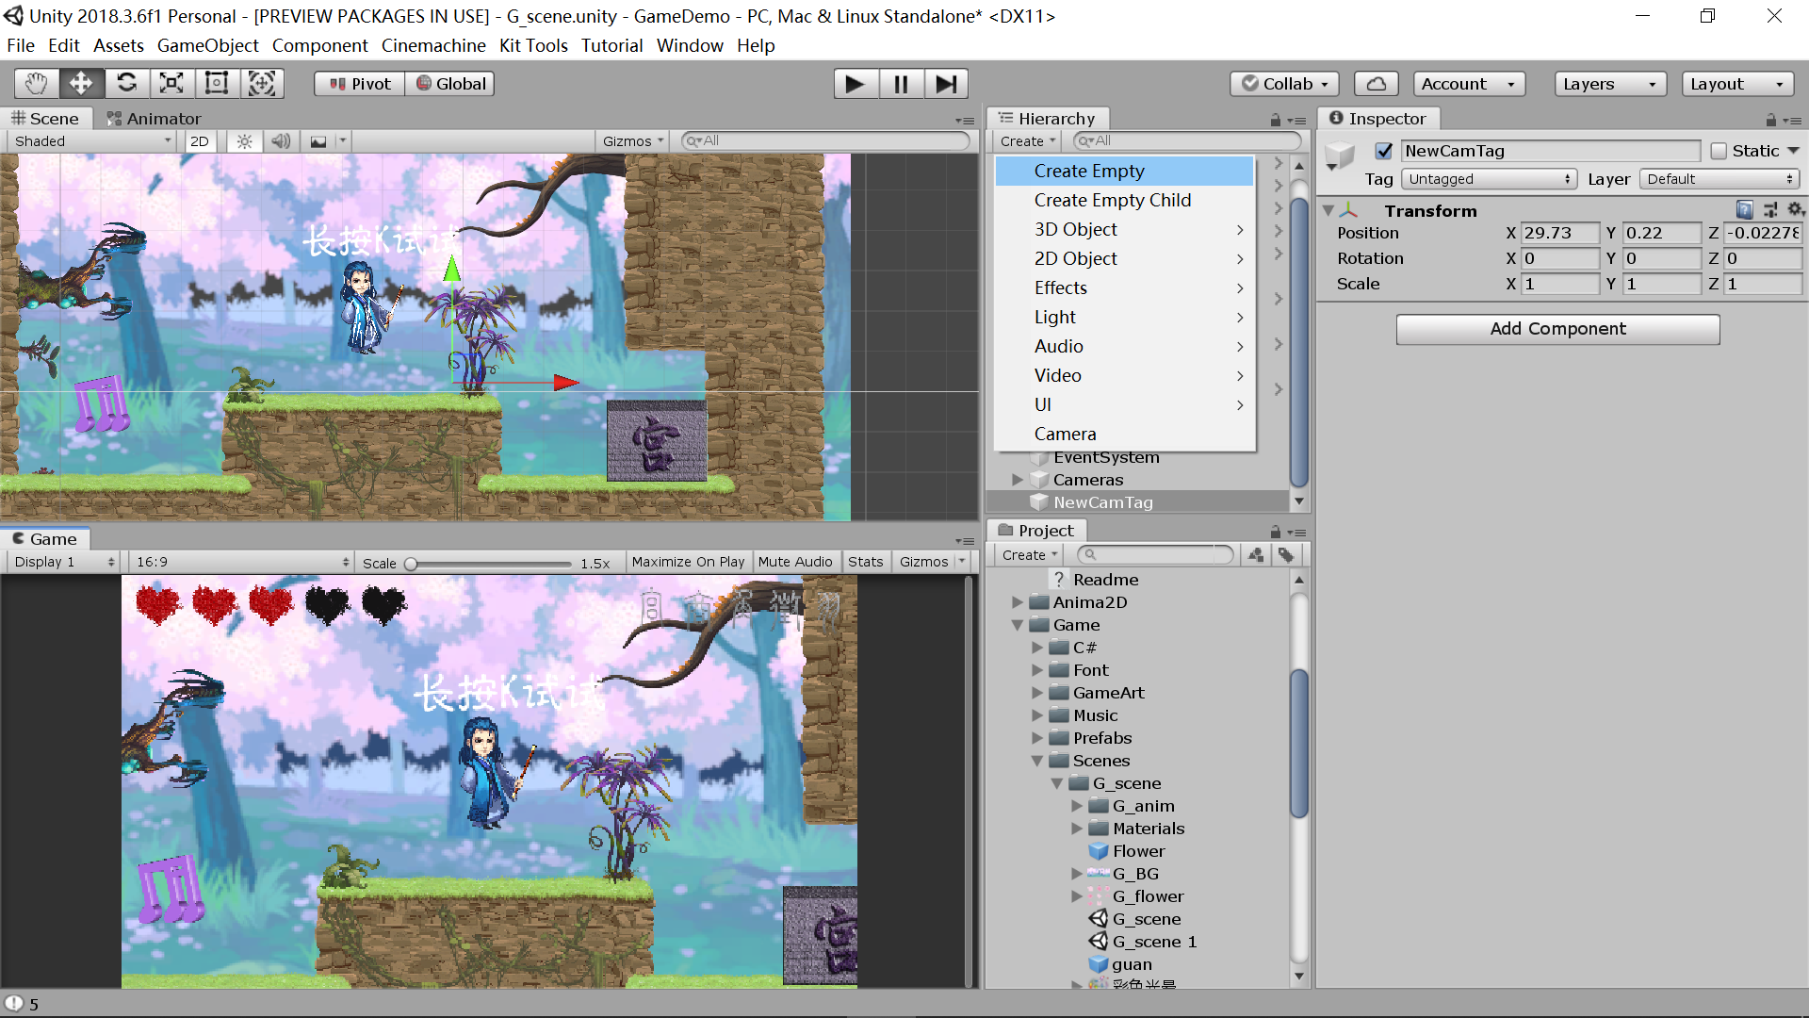

创建好之后，给这个节点添加碰撞盒

并且将该节点的Layer设置为Interactable

勾选碰撞盒的Is Tirgger;

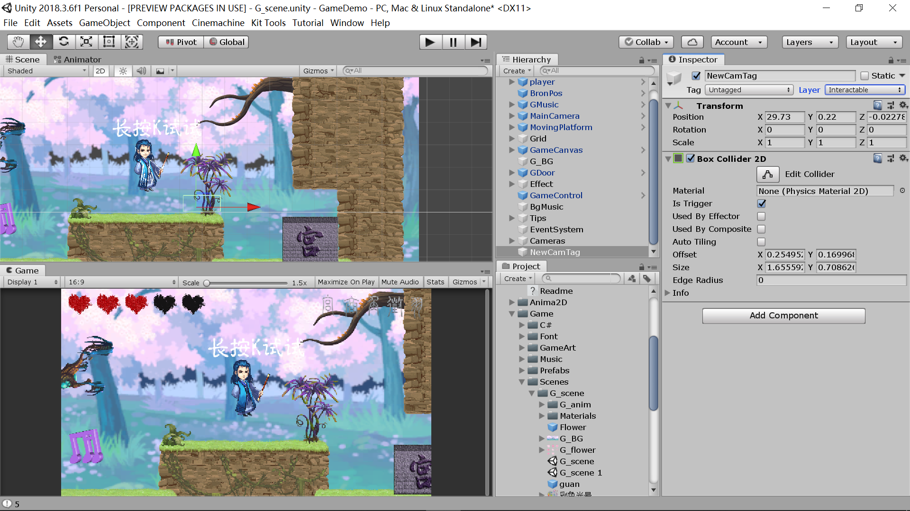

设置好之后，给该节点添加Playerable Director，Director Trigger组件

Playerable Director属性中的Play On Awake取消勾选;（否则会一开始就播放）

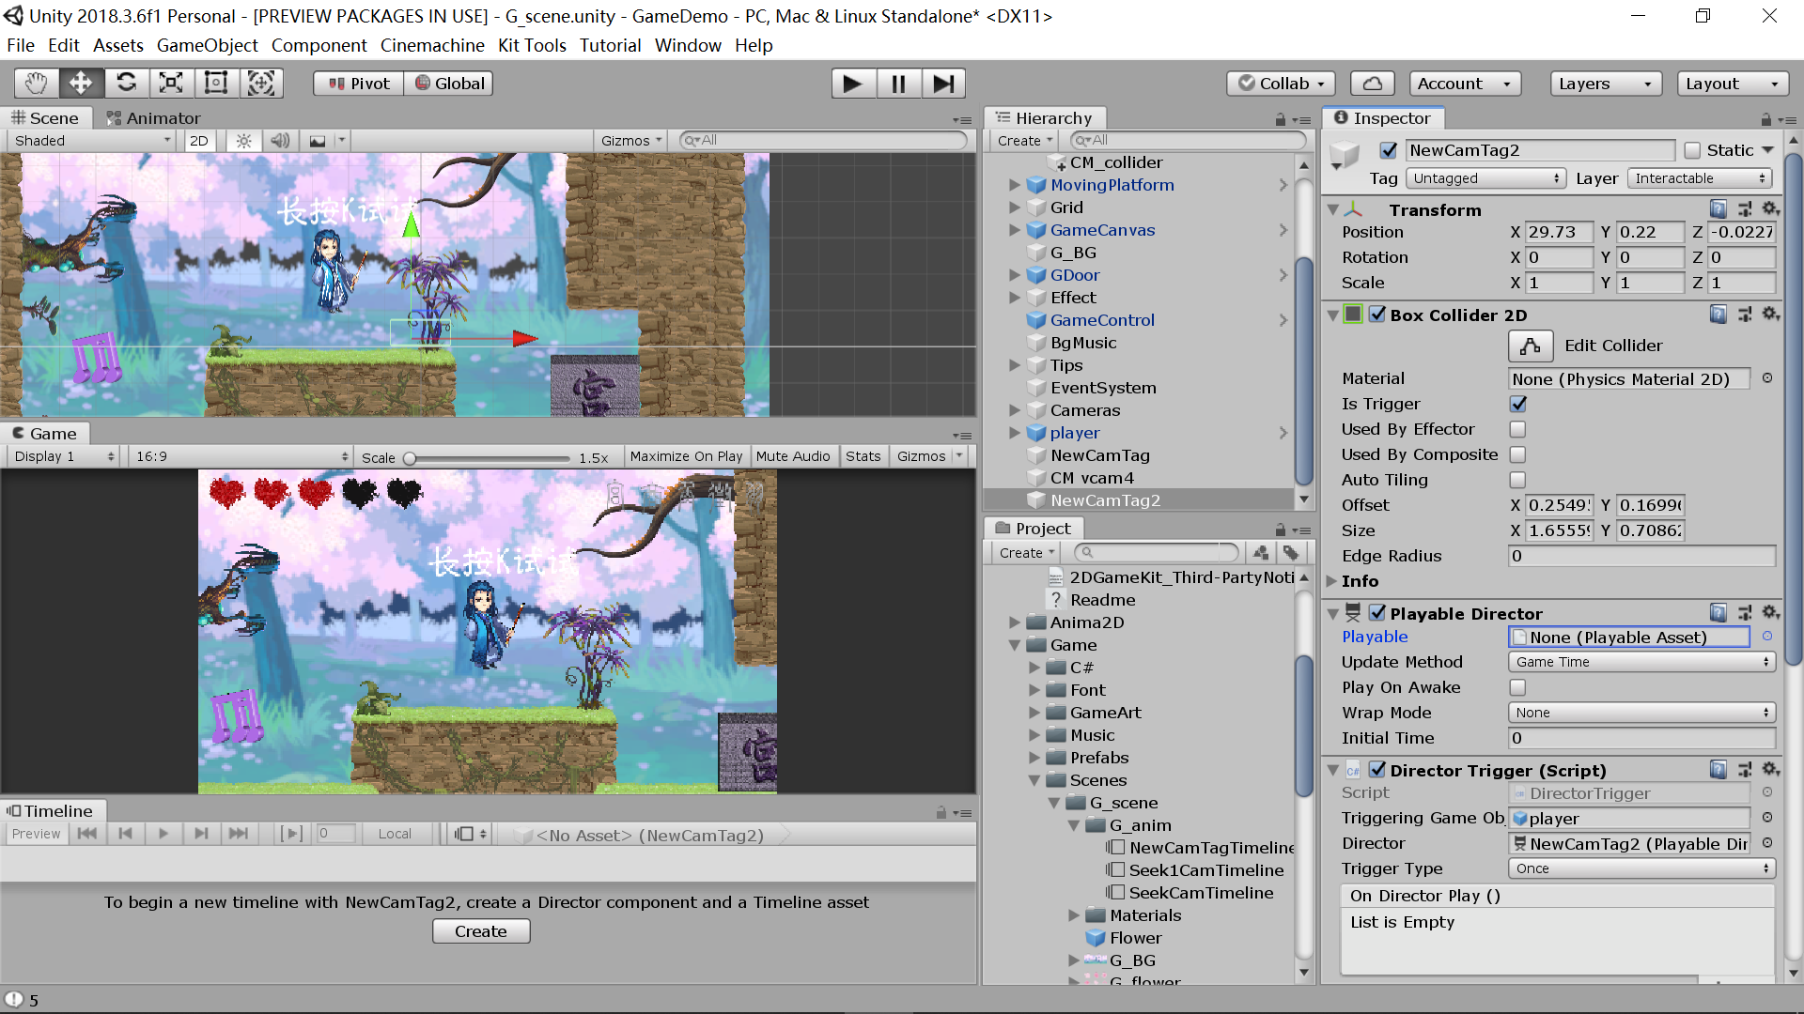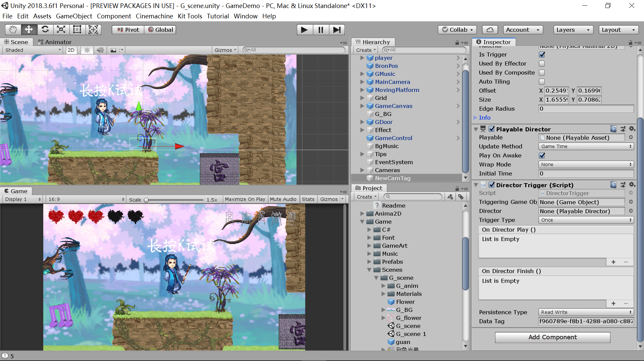

将触发者(player为例)和镜头片段（既该节点本身）拖给Director Trigger

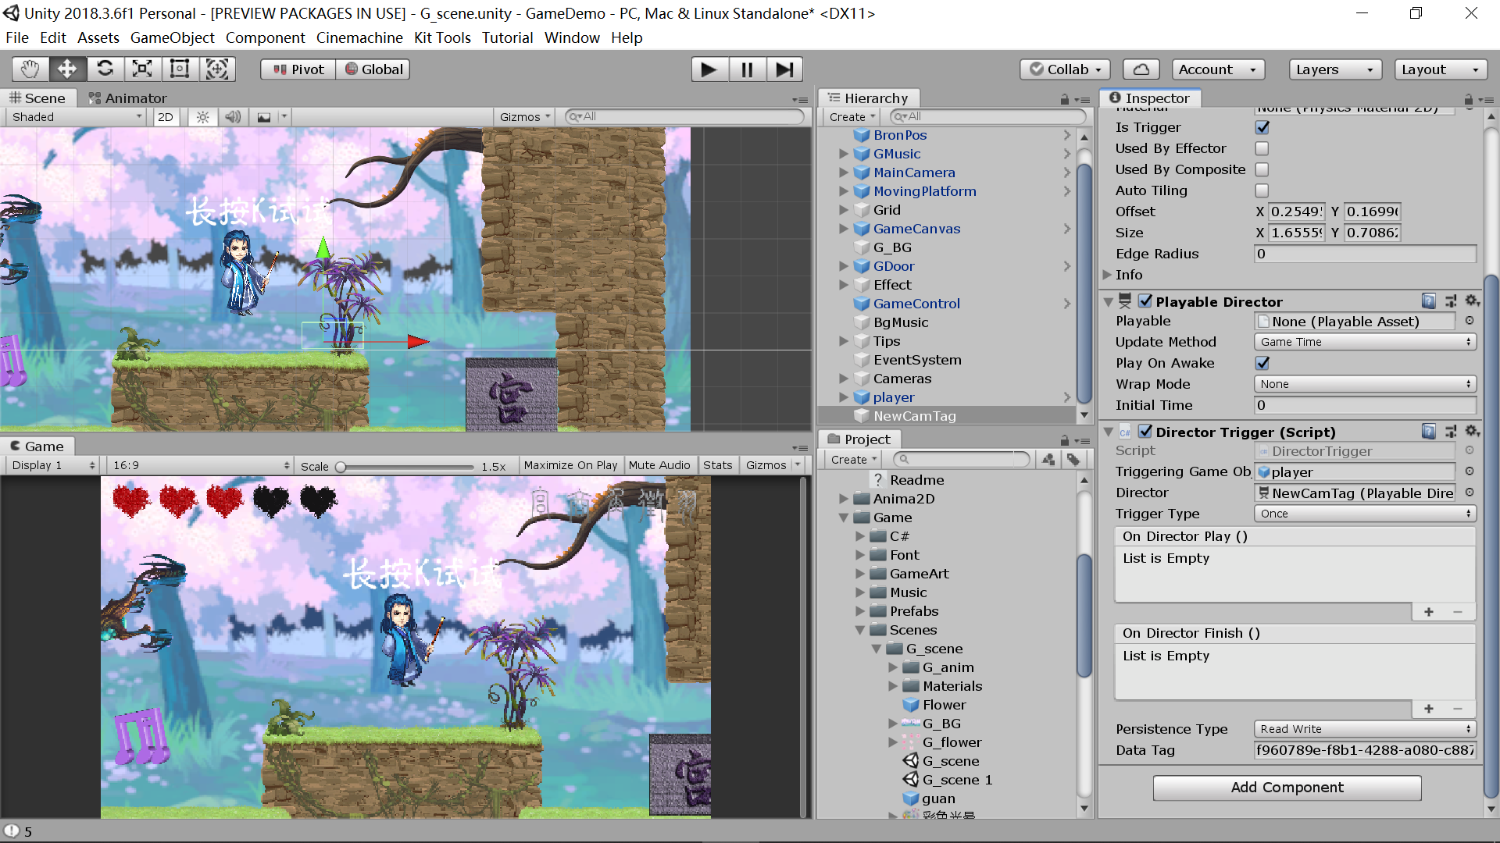

1. 创建一个虚拟相机，命名为CM vcam4；

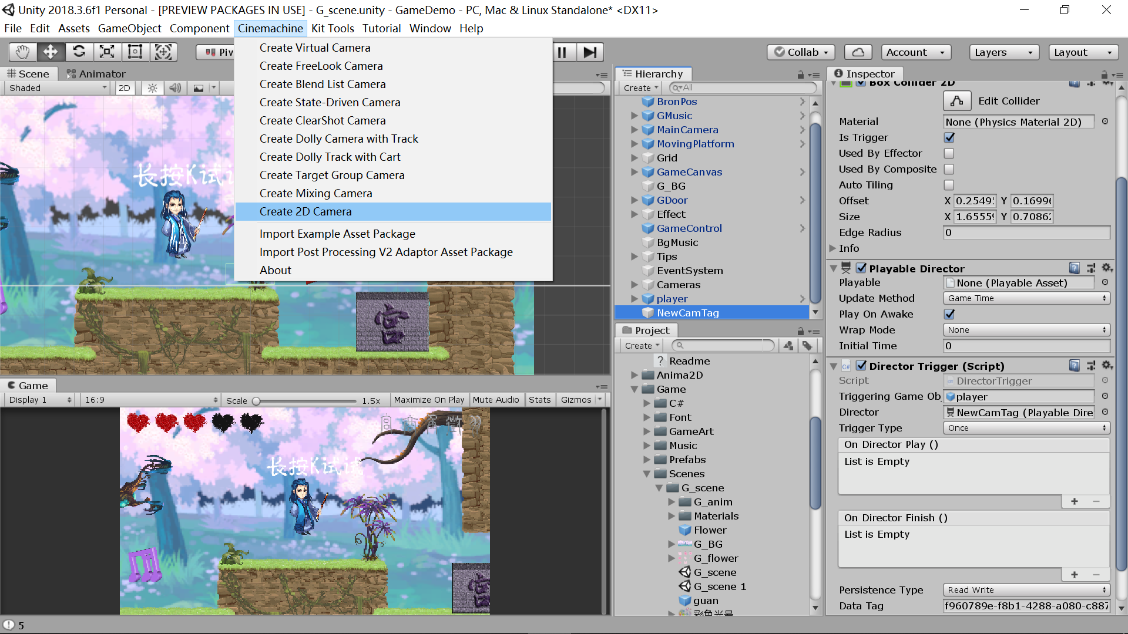

创建好之后，将镜头移动的目标添加到Follow属性，（这里以宫门为目标）

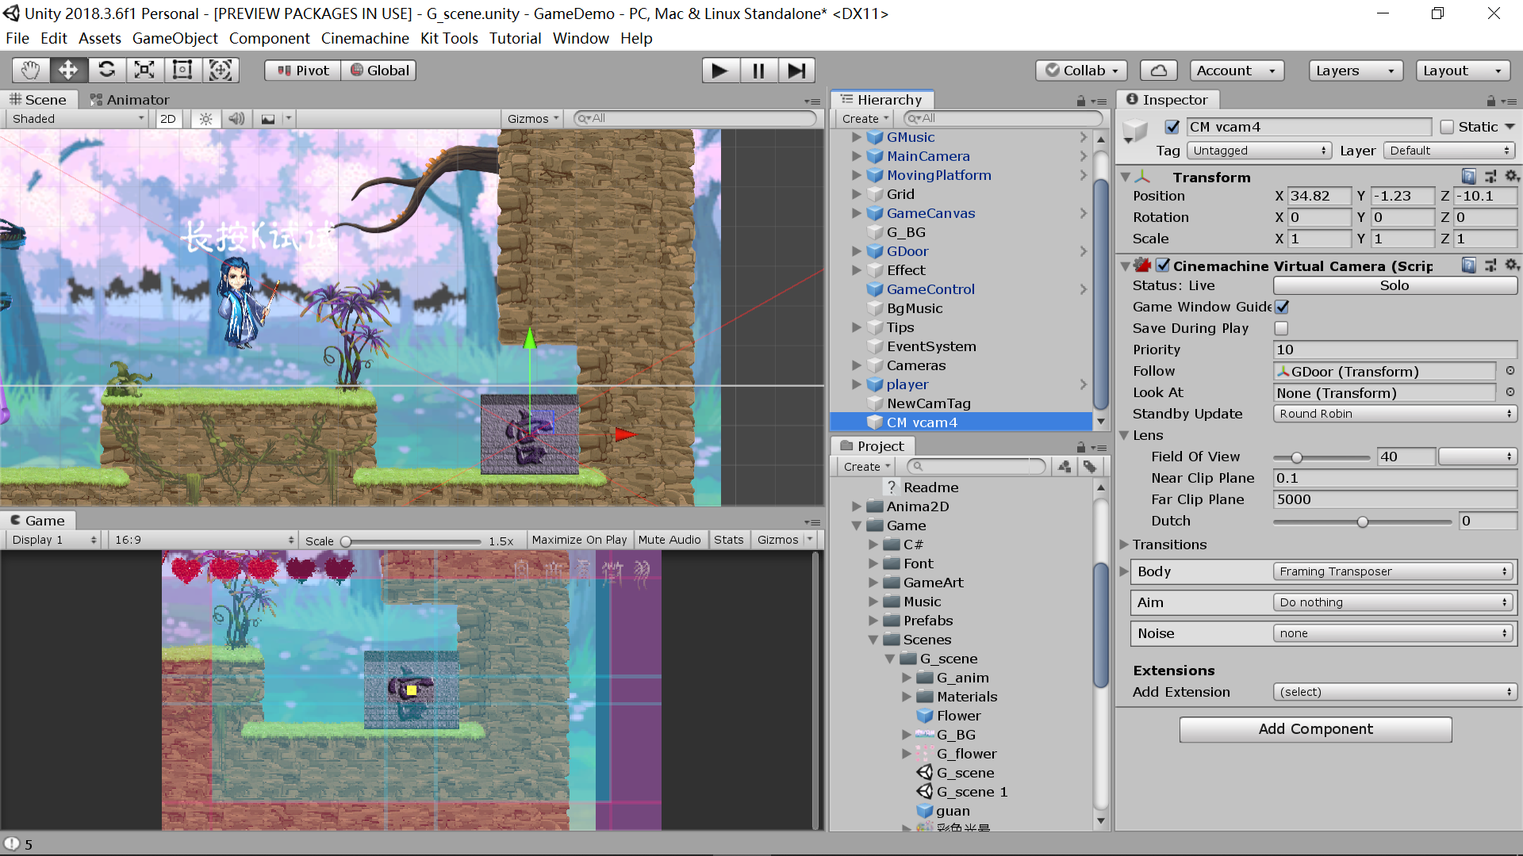

1. 创建镜头移动片段

打开TimeLine

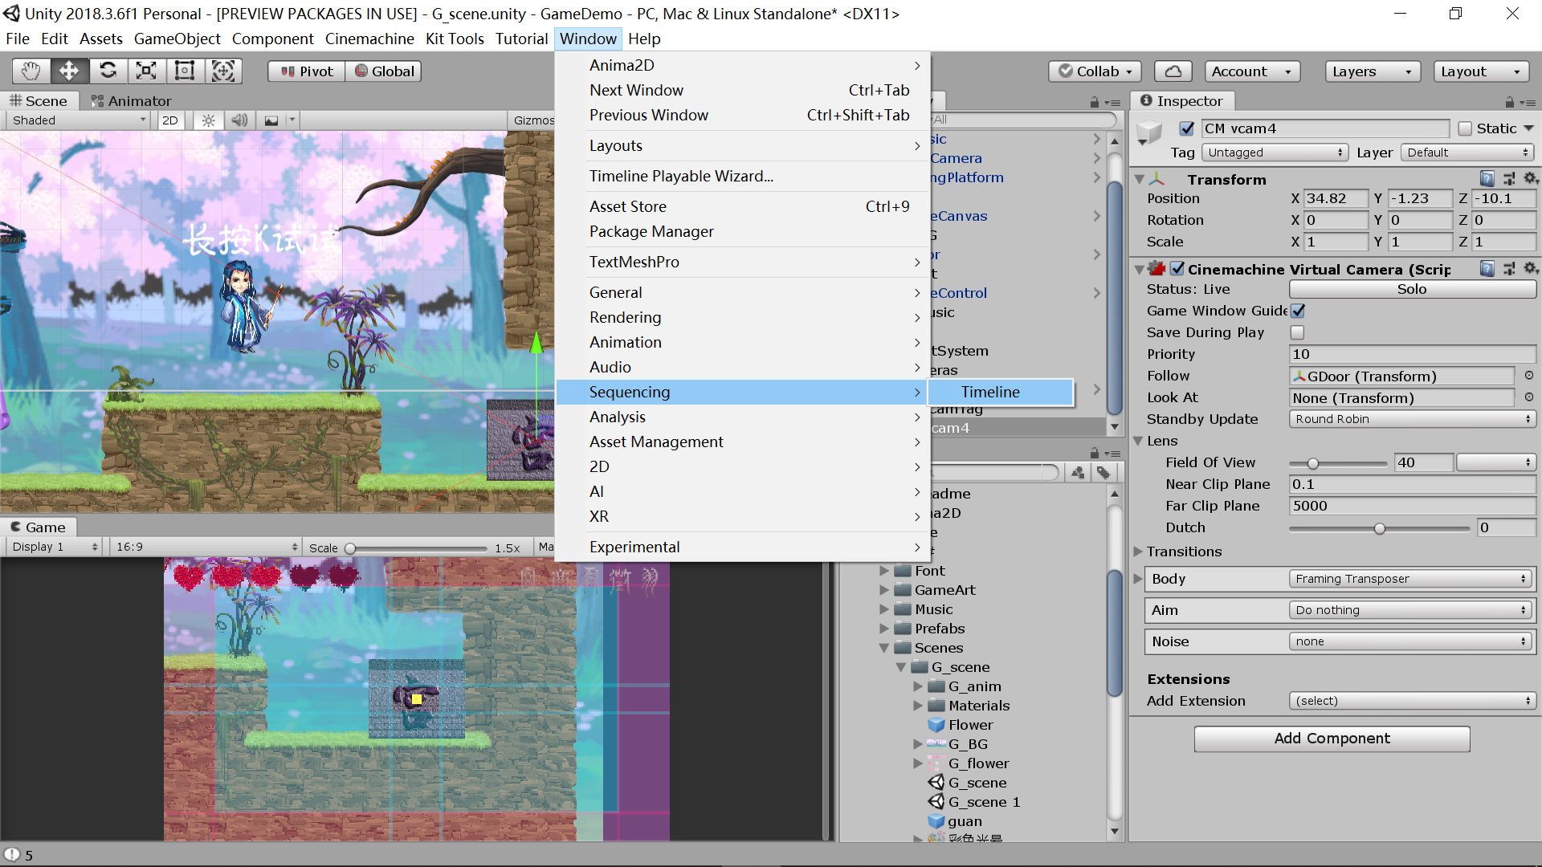

打开之后，点击之前创建的触发器NewCamTag，然后在TimeLiness窗口点击create创建并保存片段；

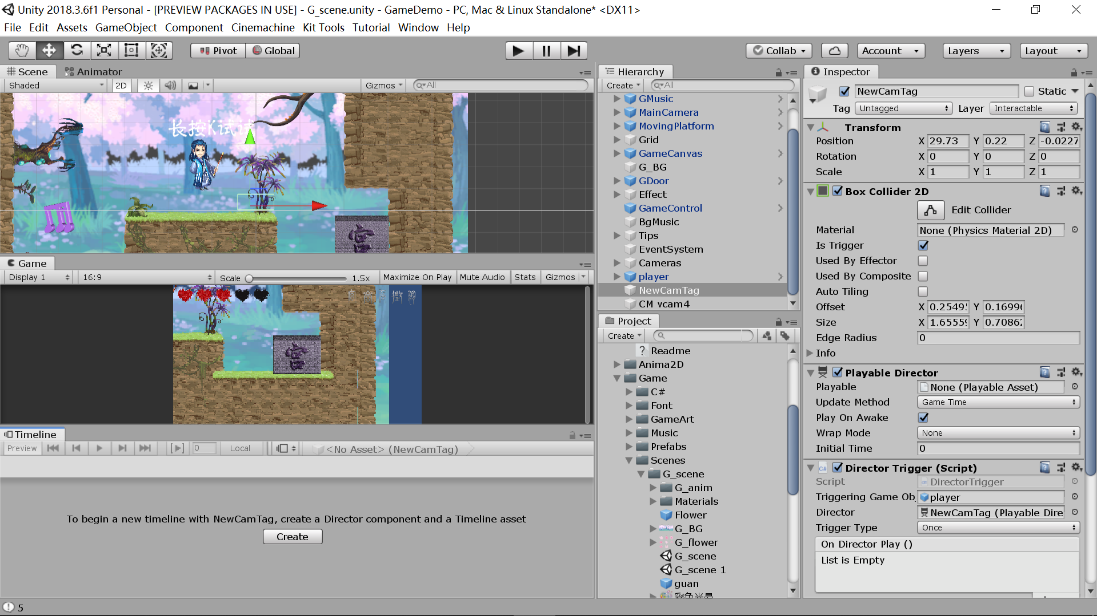

创建完成后，如下面

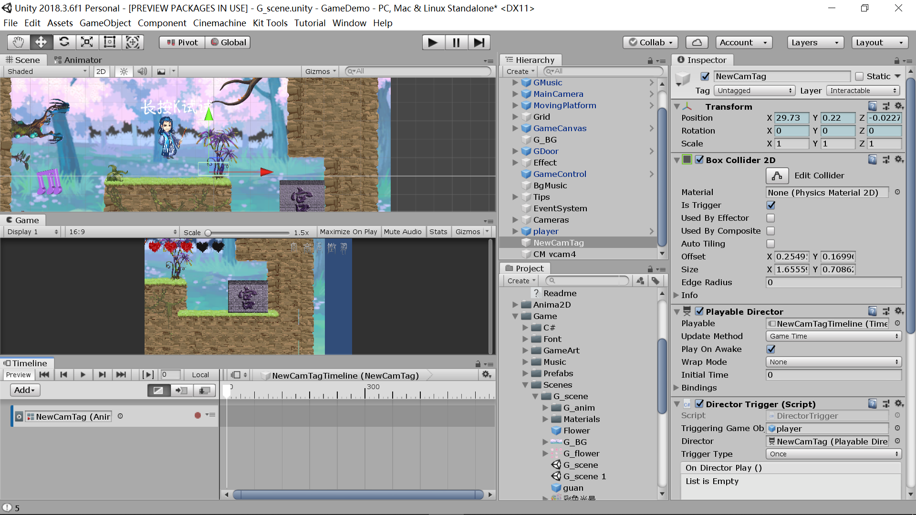

点击删除该属性

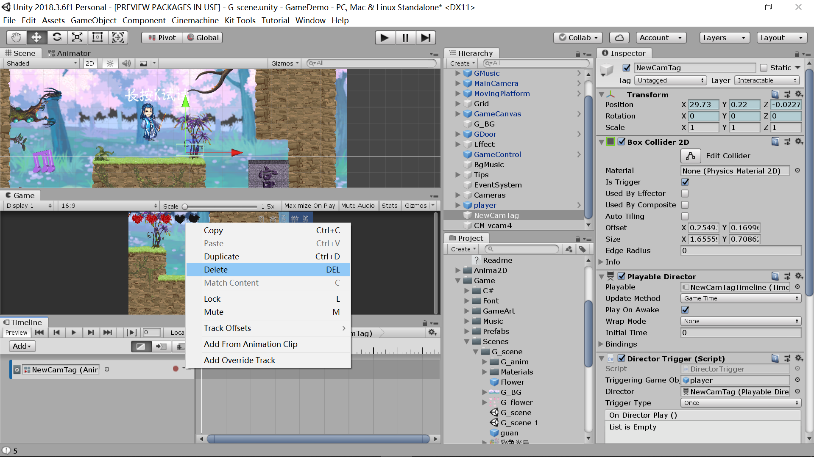

删除后，将**主摄像机即MainCamera的子节点Camera**拖进来，点击Add Cinemachine Track;

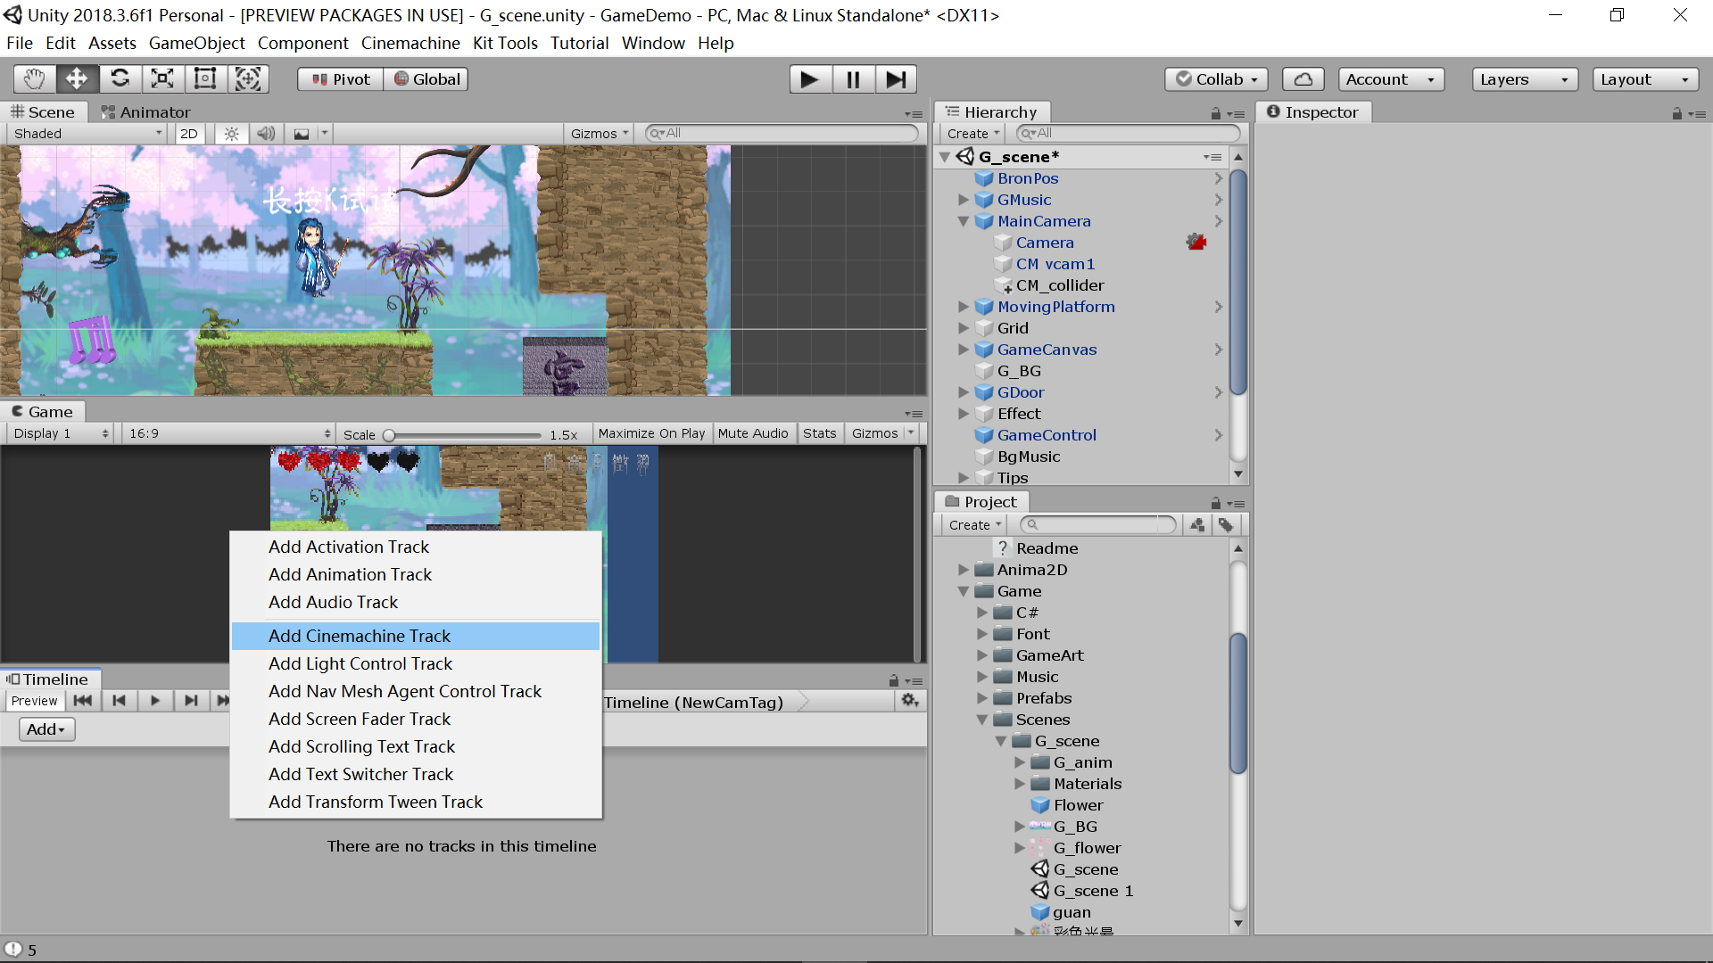

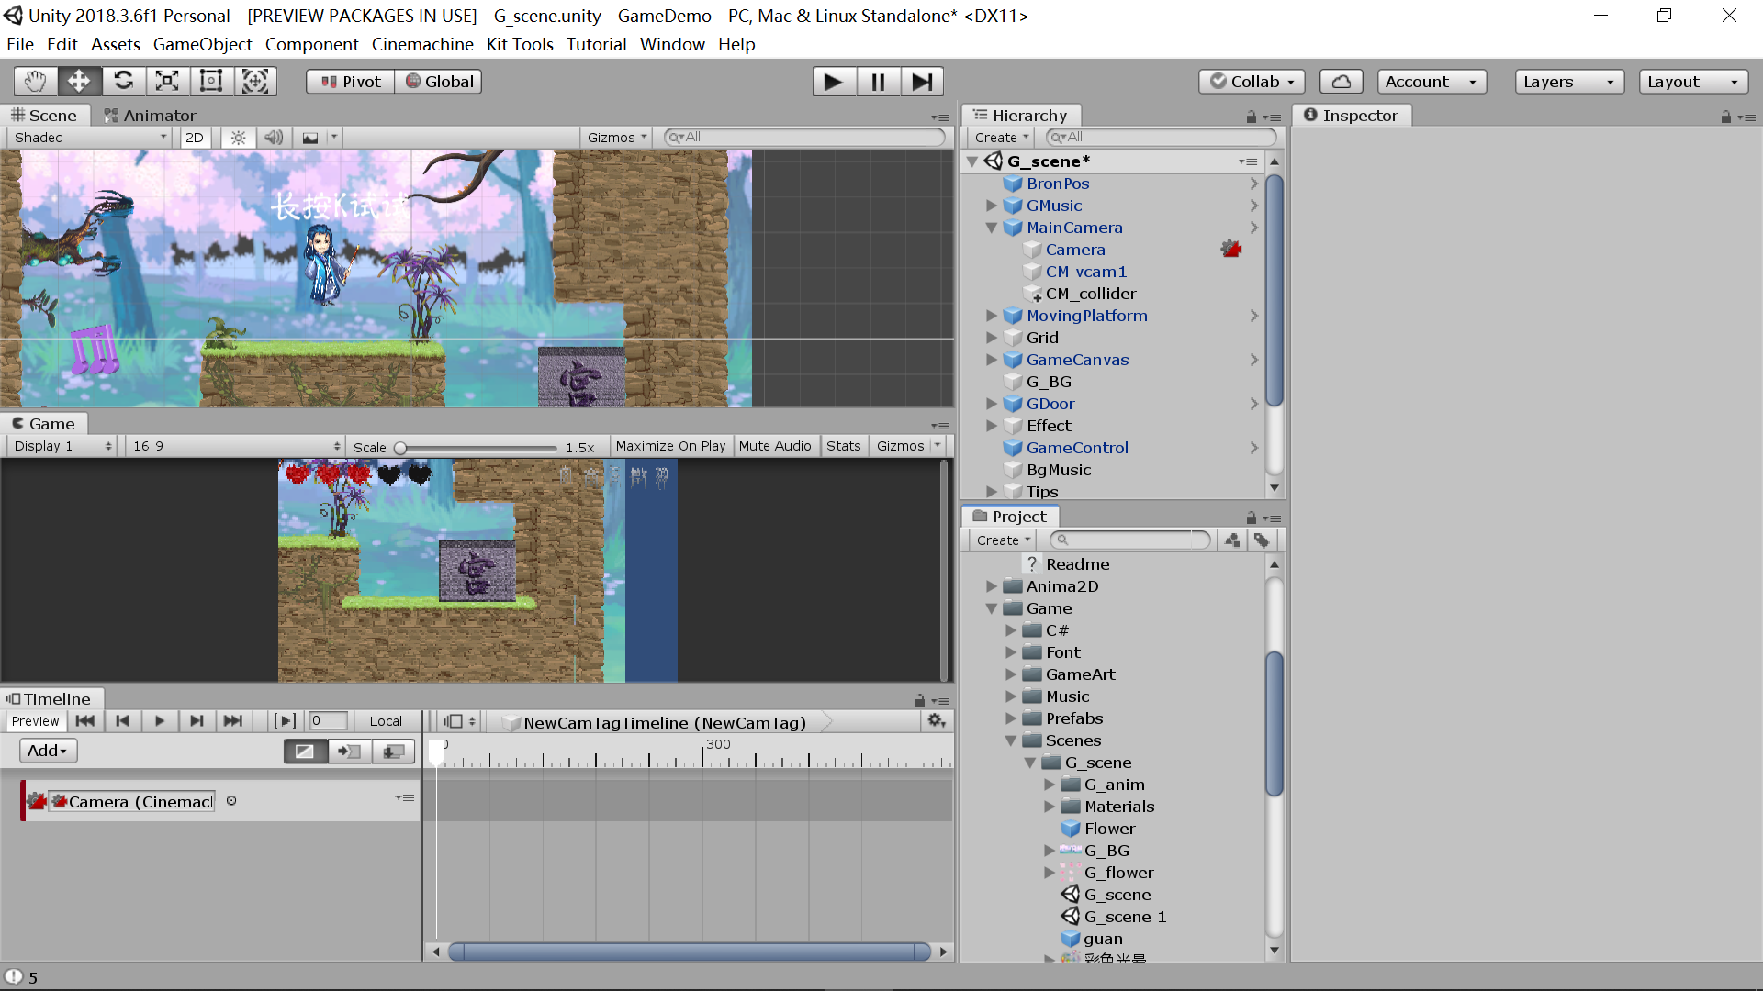

1. 创建完成后，将镜头播放的起始虚拟相机拖进来

这里以player为起始点，既镜头从player开始移动

所以将CM vcam1拖进来

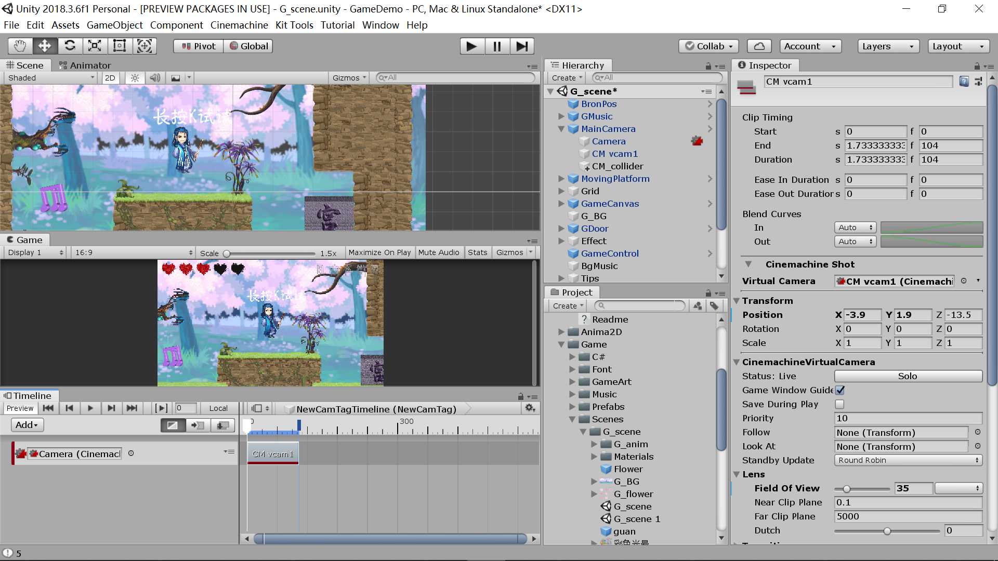

拖进来后，点击该片段，可以看该虚拟相机的属性，也可以拖动该片段设置播放位置及长短，本质跟动画的播放一样只不过这里是播放虚拟摄像机之间的转移

每秒60帧，开始播放的位置，结束，长短；

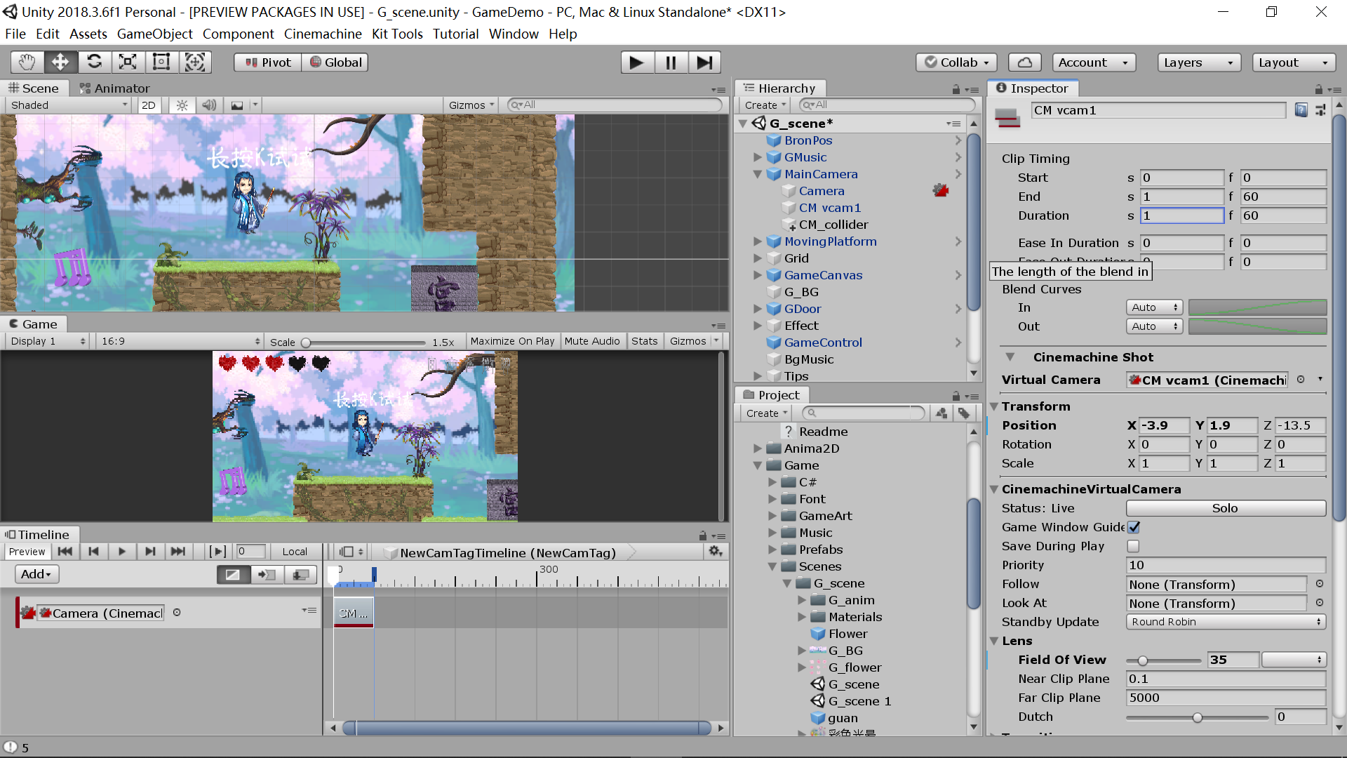

这里要做的是，player碰到触发器后，镜头开始向宫门移动，移动到该宫门后停留一段时间，再将镜头拉回到player

所以添加两次CM vcam1片段，并将中间空出来

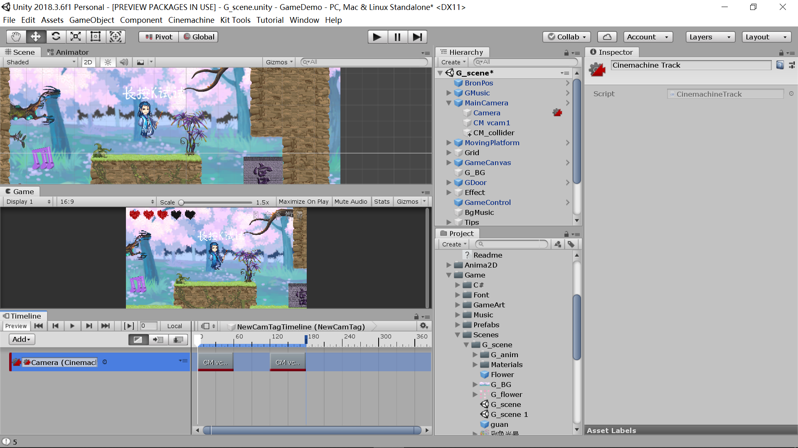

1. 将上面创建的宫门的虚拟相机CM vcam4拖进来放在中间，并且将头尾与CM vcam1重叠，重叠的部分就是相机平滑转移的部分，如果没有重叠，那么摄像机将会直接跳转，就没有移动的效果；如下

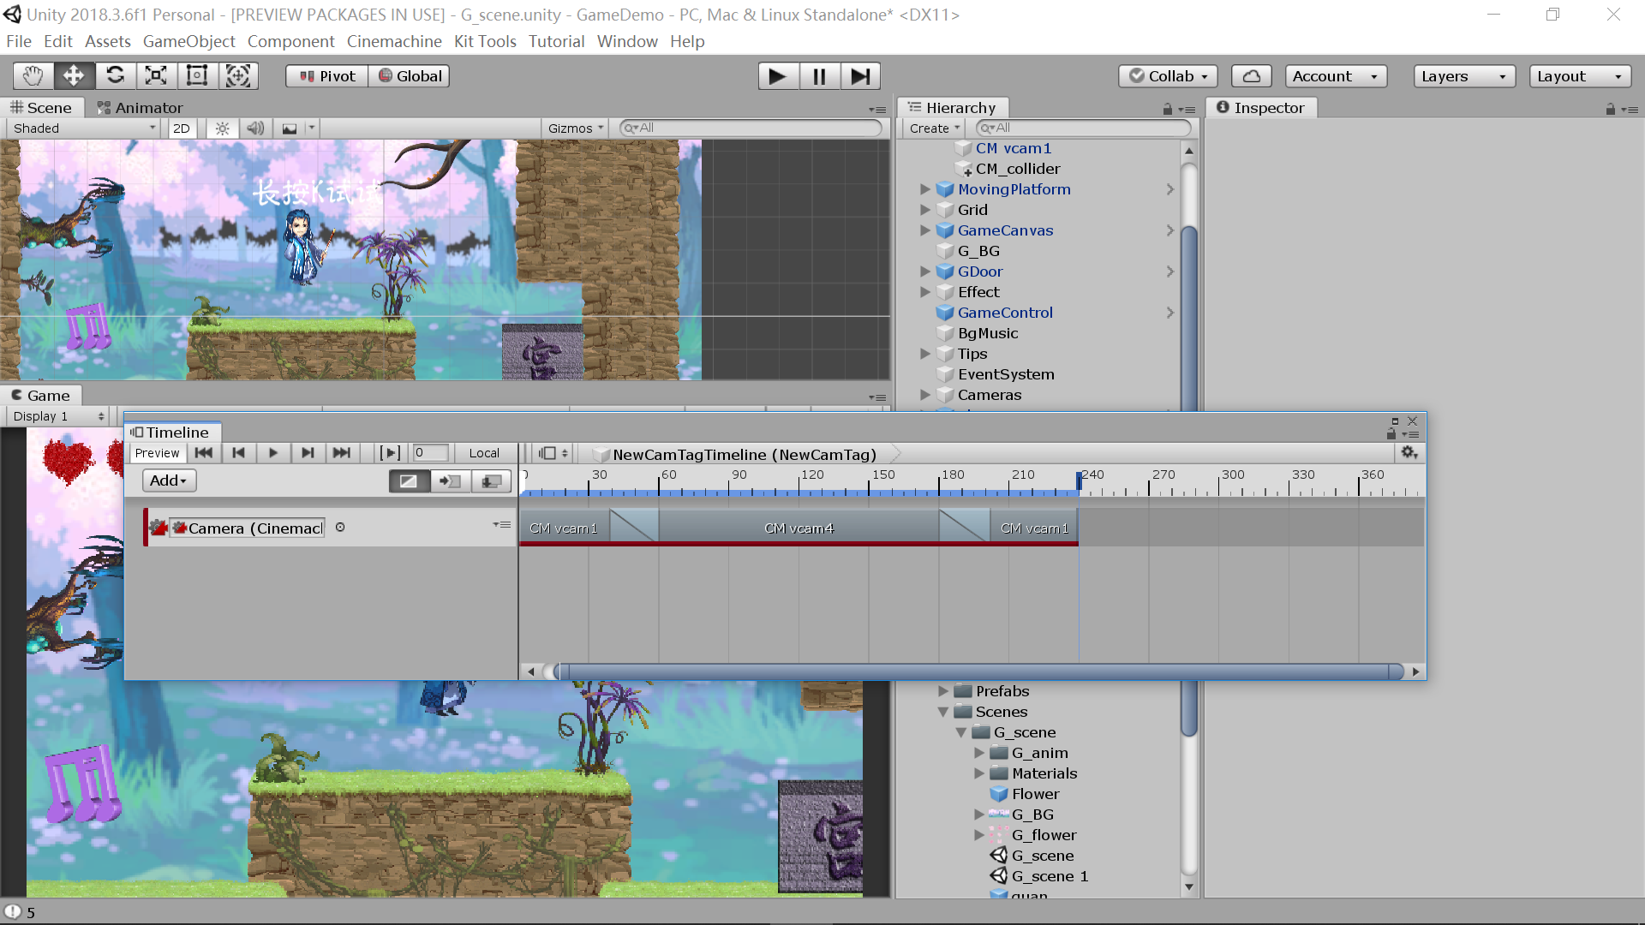

可以调节重叠部分，以达到最佳效果，这里要player碰到触发器就立即开始镜头移动，所以就全覆盖，如下

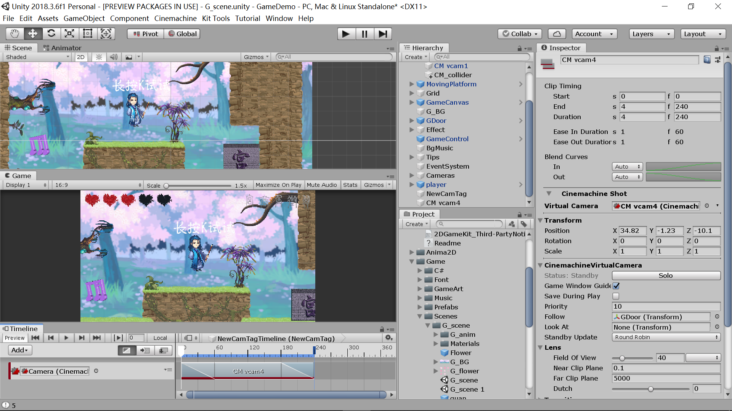

在TimeLine窗口点击播放可以查看镜头移动效果

运行场景，当player碰到触发器时就会有镜头移动的效果

1. **小怪AI篇**
2. 怪物预设最后一个子节点为怪物发现玩家的范围。在这里设置好怪物的视野范围。

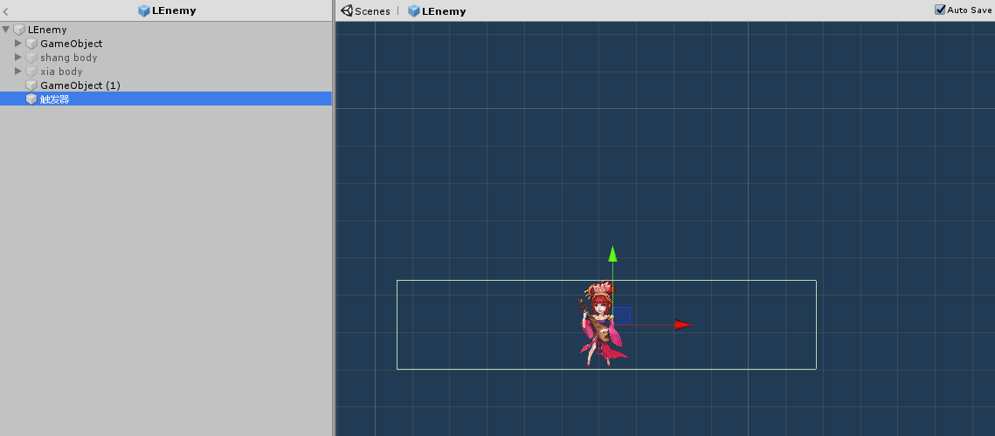

1. 把怪物预设放在场景合适的位置

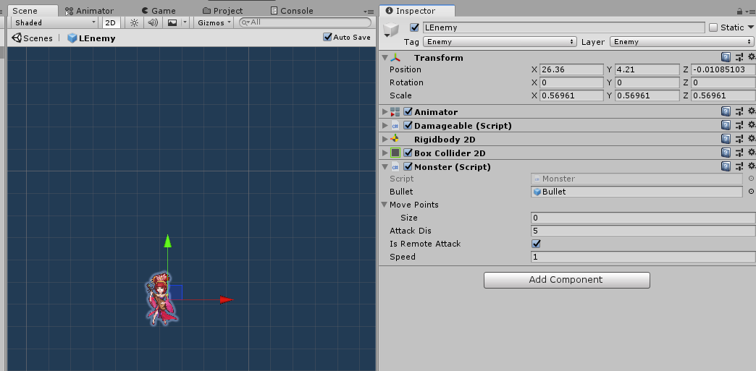

1. 如果是远程攻击小怪勾上IsRemoteAttack，近战小怪则不必勾上。
2. 在Monster.cs组件中修改MovePoints链表，如果小怪不能移动MovePoints为空，如果能移动，就把怪物的移动位置加进MovePoints中，有多少个点Size就为多少。
3. 调节Speed的值，使当前怪物的移动速度适当。